“渔乐生活”APP开发项目
需求规格说明书



课 程： 软件需求分析原理与实践
题 目： “渔乐生活”APP需求分析与实践
专 业： 软件工程
班 级： 1801
小 组： SRA2021-G11小组

跟踪记录表
版本 | 修改日期 | 修改问题 | 跟踪情况 | 修改人 | 审核人
V0.0.1 | 2021年4月22日 | 基本框架 | 已跟踪 | 黄文涛 | G11
V0.0.2 | 2021-5-9 | 用户用例描述 | 已跟踪 | 黄文涛 | G11

引言

1.1编写目的
完成“渔乐生活app”的前期调查同时与用户代表进行了全面深入地探讨和分析的基础上，提出了这份软件需求规格说明书。
需求规格说明书对“渔乐生活app”做了全面细致的用户需求分析， 明确所要开发的系统1.0版本应具有的功能、性能与用户界面，使系统分析人员及软件开发人员能清楚地了解用户的需求，为供方和顾客之间的协议建立基础，为估计成本和进度提供了基础，便于产品转移。

1.2文档约定

1.2.1采用标准
编写文档采用的标准是《软件需求》中需求规范说明的推荐模板与GB+T-8567-2006版本软件需求规格说明书，部分内容根据项目实际情况进行调整或删减。

1.2.2汉字标准
正文：宋体，五号字
一号标题：宋体，加粗，二号字
二号标题：宋体，加粗，三号字
三号标题：宋体，加粗，小三号字
……
例如：
1.一号标题 宋体，加粗，二号字体
1.1.二号标题 宋体，加粗，三号字体
1.1.1.三号标题 宋体，加粗，小三号字体

1.2.3标题编号
标题编号采用多级形式编写。如下所示：
一级标题：1.
二级标题：1.1.
三级标题：1.1.1.
……
注：标题级数最好不要超过6级

1.2.4正文编号
正文编号采用符号形式编写。如下所示：
软件测试方法有：
- 功能测试
- 性能测试
- 安全性测试
- 兼容性测试
- 等等

1.2.5封面
- 必须有G11小组LOGO，
- 必须有项目名称（字体：宋体二号加粗）、文档名称（字体：宋体三号加粗）
- 必须要有文件标识表格（含文件状态，版本号，文件标识，作者，完成日期）
- 必须有项目名称（字体：宋体二号加粗）

1.2.6历史修订版本
版本 | 修改日期 | 修改问题 | 跟踪情况 | 修改人 | 审核人

技术文档都要有“文档修订历史”，内容可参照本文档的第二页，这里不再累述。
列名说明
- 版本：文档版本编号
- 修改人：这一版本的负责人
- 修改日期：修改上传日期
- 修改问题：描述这一版本的特点
- 审核人：对修改部分审核的人员

1.2.7目录
文档编写完成后都必须生成“目录”。目录字体样式和大小请参照本文档的“目录”页面，这里不再累述。

1.3项目范围
渔乐生活是面向特定钓鱼爱好者，基于地图的社交类、分享类的Android/iOS手机应用。在《渔乐生活前景与范围文档》中有详尽的描述，并且阐述了在此版本中该规划的需要完整或部分实现的特性与功能。

1.3.1关联图
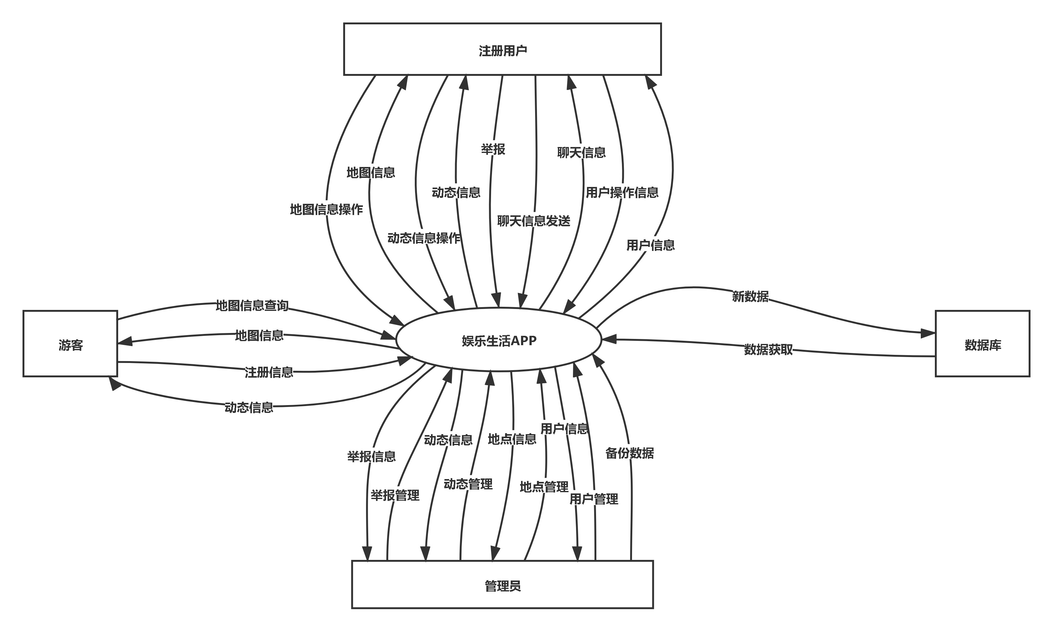

1.3.2特征树
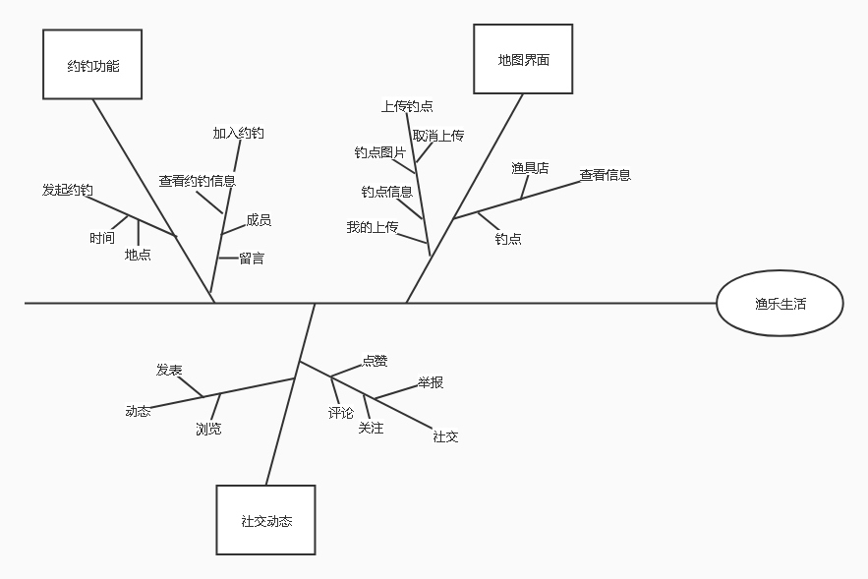

1.4参考文献
[1] 张海藩,牟永敏.软件工程导论（第六版）
[2] GB/T 8567-2006.国标《计算机软件文档编制规范》
[3] GB/T 19000—2008/ISO9000.国标《质量管理体系基础和术语》
[4] SRA2021-G11-需求工程项目计划
[5] SRA2021-G11-可行性研究报告v1.0.0
[6] Kari Wiegers， JoyBeatty 软件需求

综合描述

2.1产品前景

2.1.1应用背景
对于广大钓鱼爱好者来说，现在的一些钓鱼类app虽然在慢慢进步，但其浓浓的商业气息使得它过于关注大部分人的需求，它们拥有着各种各样的功能反而缺少了一些钓鱼发烧友们真正在意和需要的部分：快速发现钓点，查询钓点天气和附近渔具店、农贸市场，发起约钓，分享动态和钓鱼心得。好不容易遇到的知心钓友再难联系，钓到大鱼的快乐无人分享，这无疑是钓友们最不愿见到的。因此我们的老师提出了“渔乐生活”这一项目，让钓友们一键查看钓点情况，随时随地与朋友相约。

2.1.2业务机遇
课程负责人杨枨老师期望开发一款基于地图定位与社交的约钓软件，在课程选题中本小组也对该课题产生极大兴趣，期望参与到本次项目中来。钓鱼爱好者们可以通过app进行基于地图的交流与分享钓鱼过程中的乐趣与经验，还能通过app相约一起钓鱼，既可以消除钓鱼旅途中独行带来的无聊感，又能够通过钓鱼结识各种朋友，分享快乐，交流经验。
目前市场上缺乏能够让大部分钓友满意、各约钓活动组织者轻松组织活动的约钓软件。

2.1.3前景说明
对于希望通过网络方式分享钓鱼经验，组队钓鱼的钓友而言，渔乐生活app是一款基于地理位置的手机应用，用户能够通过它进行基于地理位置的实时分享钓鱼经历、交友、约钓等活动，查看附近的钓点、钓友状态。该app的业务功能基于地理位置信息展开。可以大幅度地扩大钓友们的圈子，为约钓节省时间。

产品名称：渔乐生活APP
产品类别：实用工具、休闲交友
目标客户：钓鱼爱好者
需求或机会的声明：市面上出现了很多钓鱼辅助类的APP，但使用率不高，还无法真正解决钓鱼爱好者之前方便地约钓交流的问题。
新产品的优势：完全基于地理位置。能够基于钓鱼点方便地添加渔友活动或加入活动，极大地方便了渔友间的线下沟通和交友。

2.2用户类别及特征

2.2.1用户群
名称 | 个数 | 描述
客户 | 1 | 客户是对于app有独特需求的用户，例如投放广告，有合作机会的群体。
动态管理员 | 2 | 动态管理员对app上用户上传的动态内容进行一个审查，对于用户举报的内容进行审核处理。
系统管理员 | 2 | 系统管理员对app的基本信息、用户信息以及钓点相关信息做一个维护修改的工作。
约钓发起者 | 2 | 约钓发起者对钓鱼感兴趣，且希望有人一起钓鱼，达到交友娱乐的目的。
新手用户 | 2 | 新手用户一般是对钓鱼有一定兴趣且很少钓鱼或者没有钓鱼经验的群体，他们希望进入钓鱼爱好者这一群体，因为对于钓鱼缺乏经验，可能并不知晓周边钓点情况，需要一个app来提供相关的信息。
老手用户 | 2 | 老手用户一般是拥有一定钓鱼经验且对钓鱼活动有自己独特习惯和想法的群体，他们一般有固定的钓鱼爱好者的圈子，且知晓附近钓点，可能通过app结识更多爱好者。

2.2.2用户代表
姓名 | 项目角色 | 电话 | 电子邮件 | 工作地点 | 微信
倪天伦 | 动态管理员 | 19967308559 | 31801306@stu.zucc.edu.cn | 明德1-408 | 我系小凶许
倪嘉龙 | 系统管理员 | 19857183289 | 31801307@stu.zucc.edu.cn | 明德1-408 | n
叶青松 | 约钓发起者 | 15005885245 | 31801303@stu.zucc.edu.cn | 明德1-408 | 1.1
周楚越 | 新手用户 | 17816398987 | 31811009@stu.zucc.edu.cn | 问源2-221 | CCoococoooo
孟浩 | 老手用户 | 18257968365 | 1227599532@qq.com | 金华市婺城区苏孟乡苏孟村 | 浩
杨枨 | 直接用户 | 13357102333 | yangc@zucc.edu.cn | 理四-504 | HolleyYang

2.2.3用户画像
黄一，42岁，是互联网公司的中级管理人员，平常没啥爱好，只有钓鱼深得其心，但是圈子内喜爱钓鱼人士较少，为此只能自己独自钓鱼，为此较为苦恼，同时虽然喜爱钓鱼，但是对这一领域并不精通，通常外出钓鱼时，时不时会由于缺少一些准备，但是又不知道附近哪有渔具店等等，虽然不擅长钓鱼，但是对于别人钓鱼的一些分享也十分关注，平常也会购买一些关于钓鱼的杂志，对于其中各种钓鱼相关的说法也十分好奇，也自己查询一些相关知识，同时网上查到的钓鱼点很多都并不符合期待，希望能有一些地图，能标注出钓点等等
。

2.3运行环境

2.3.1服务器
操作系统 | Ubuntu 12.0
服务器 | 阿里云
数据库 | Mysql8.0
内存 | 2G
使用带宽 | 100M
硬盘 | 40G SSD

2.3.2客户端
搭载Android 5.0/iOS7及以上的移动设备

操作系统 | IOS、Android

2.4设计及实现约束
限制编号 | 限制描述
LI-1 | 该APP的钓点及渔具店信息的提供范围会不断扩大，但范围最大限于中国。

2.5假设与依赖

2.5.1用户依赖
用户设备需要为搭载Android 5.0/iOS7及以上的移动设备，可以上网，提供GPS定位

2.5.2开发人员
姓名 | 小组角色 | 电话 | 电子邮件 | QQ | 微信
黄文涛 | 组长 | 15382331809 | 31801309@stu.zucc.edu.cn | 3047778763 | Huangwt_233
梅一枝 | 组员 | 13857021812 | 31801320@stu.zucc.edu.cn | 1731169903 | Cozy
沈瑞杰 | 组员 | 19858112280 | 31801310@stu.zucc.edu.cn | 1097030541 | 熊从删那边来
伊君琛 | 组员 | 19858112183 | 31801308@stu.zucc.edu.cn | 1012234622 | Yjc0210takeoff
张景雄 | 组员 | 19858111665 | 31801311@stu.zucc.edu.cn | 1214598523 | Zjx07011414

系统特性

3.1用例图

3.1.1用户
3.1.1.1顶层用例图
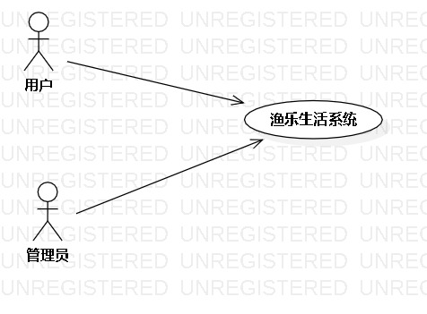
3.1.1.2系统用例图
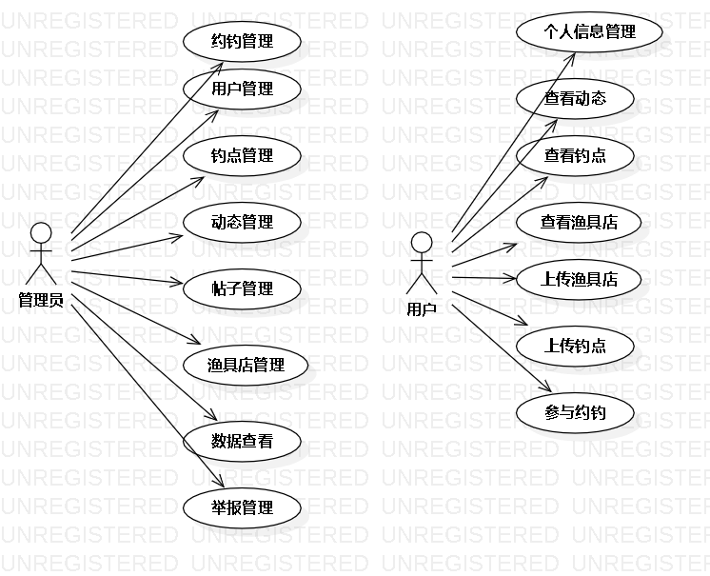
3.1.1.3查看动态用例图
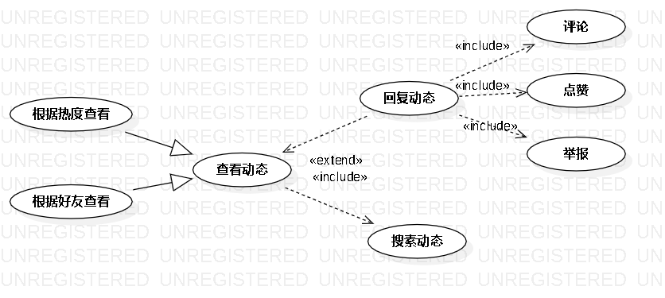
3.1.1.4查看钓点用例图
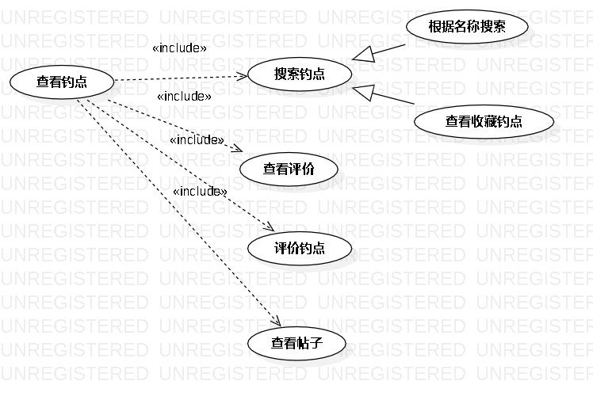
3.1.1.5上传钓点用例图
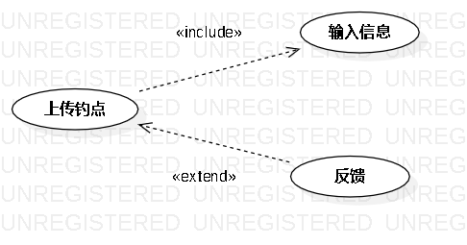
3.1.1.6个人信息管理用例图
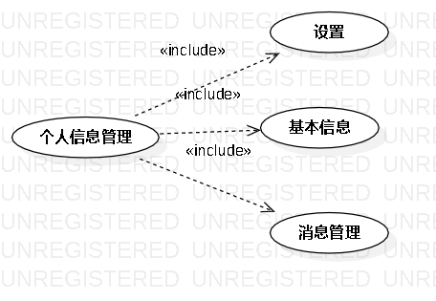
3.1.1.7查看渔具店用例图
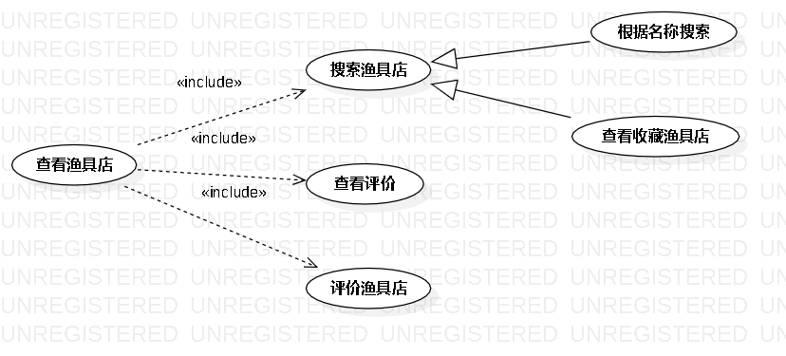
3.1.1.8上传渔具店用例图
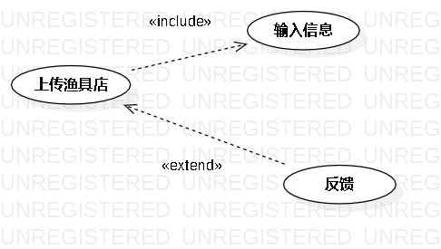
3.1.1.9参与约钓用例图
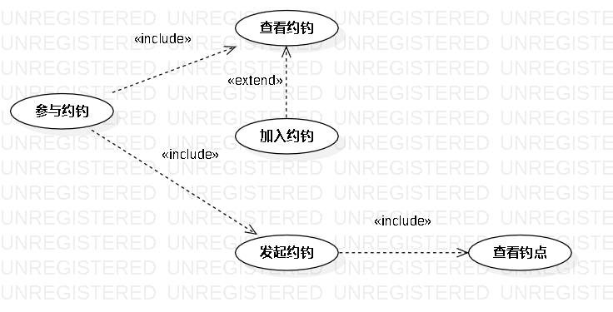

3.1.1.10上传动态用例图
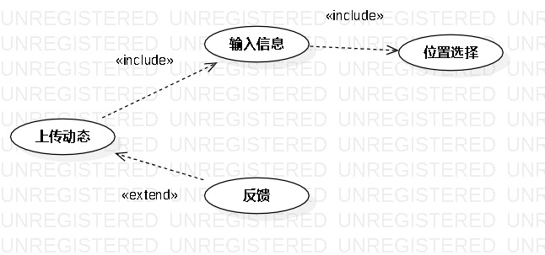
3.1.1.11上传帖子用例图
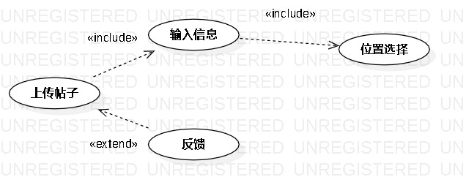
3.1.1.12查看帖子用例图
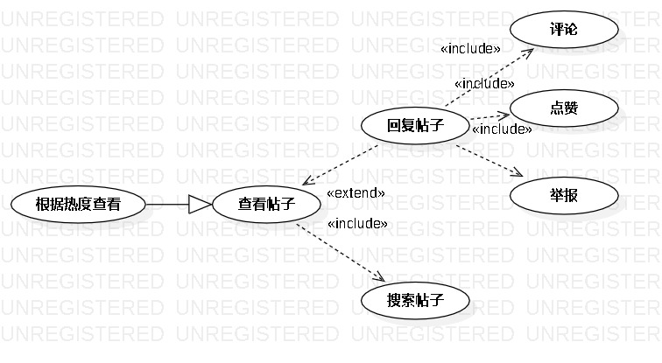

3.1.2管理员

3.2优先级矩阵

3.3用例描述

3.3.1用户

3.3.1用户

3.3.1.1登录
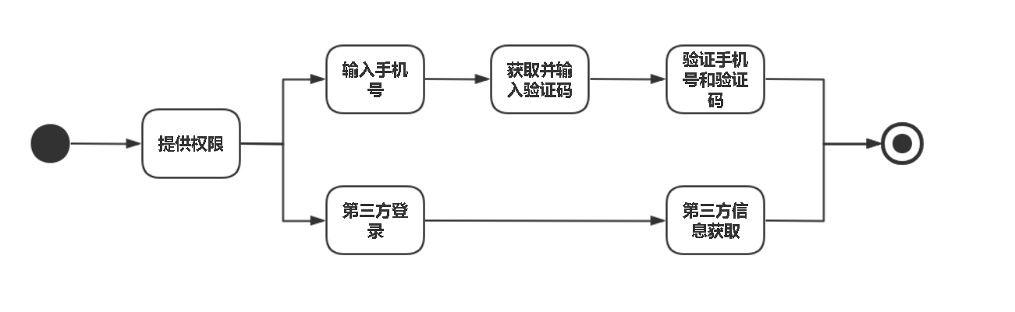
ID和名称： | UC-1：登录
创建人： | 黄文涛 | 创建日期： | 2021/5/5
主要操作者： | 用户 | 次要操作者： | 游客
描述： | 用户打开应用后，点击提供GPS定位及文档资源获取功能并跳过应用引导页，弹出登陆对话框，在对话框内输入手机号，点击获取验证码。如果手机号格式错误则报错，有效则发送验证码到目标手机。在验证码输入框内输入用户手机接收到的验证码，如果输入正确则进入首页，如果输入错误会提示请重新输入
触发器： | 用户希望访问本应用并获得资源
前置条件： | PRE-1 该用户已成为应用用户  PRE-2 该用户登陆信息输入无误
后置条件： | POST-1更新了用户的权限，能使用更多关于用户的功能  POST-2 首页的相关操作都能点选
一般性流程： | 1.0登录  - 学生用户希望登陆本应用  - 在打开首页后点击登陆后，弹出登录框  - 在登陆框内输入手机号和验证码登陆网站  - 如果验证码输入无误点击登陆后转至登陆后首页。  在首页显示主要地图，可以筛选钓点、渔具店、钓友、动态等信息并进行相关操作。
选择性流程： | 1.1 手机号、验证码输入正确点击登陆  - 勾选“记住我”保留手机号信息  - 返回一般性流程3  1.2 用户选择其他手机号登录  - 返回一般性流程2  1.3用户可以选择第三方登录
异常： | 1.0 输入的手机号格式错误  - 告知用户手机号格式错误  2a 重新输手机号  2B 注册登录  2.0 登录手机号的验证码不正确  - 提示手机号与验证码不匹配  2a 再次点击发送验证码，进行验证码重发。  3.0 登陆的账户处于异常状态被禁登录等异常  1 提示用户登陆异常，联系管理员
优先级： | 高
使用频率： | 约200人并发使用，平均每人每天使用多次。本用例的使用高峰在当地早上10点到下午10点之间。
业务规则：
其他信息： | 1 登陆按钮按下后会根据数据输入跳出不同的提示框  2 登陆框可以随时关闭
假设： | 假设每天一共有1200次登陆。
关联界面 | APPUI001  APPUI002  APPUI003  APPUI004  APPUI005  APPUI006

3.3.1.2注册
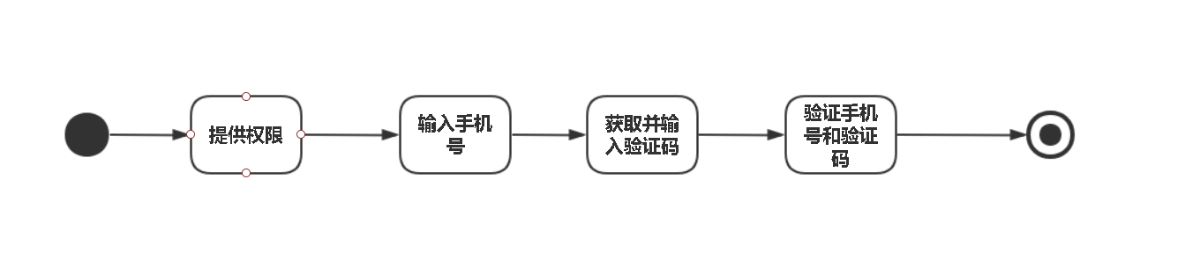
ID和名称： | UC-2：注册
创建人： | 黄文涛 | 创建日期： | 2021/5/5
主要操作者： | 用户 | 次要操作者： | 游客
描述： | 用户打开应用后，点击提供GPS定位及文档资源获取功能并跳过应用引导页，弹出注册对话框，在对话框内输入手机号，点击获取验证码。如果手机号格式错误则报错，有效则发送验证码到目标手机。在验证码输入框内输入用户手机接收到的验证码，如果输入正确则进入首页，如果输入错误会提示请重新输入
触发器： | 用户希望访问本应用并获得资源
前置条件： | PRE-1 该用户已成为应用用户  PRE-2 该用户登陆信息输入无误
后置条件： | POST-1更新了用户的权限，能使用更多关于用户的功能  POST-2 首页的相关操作都能点选  POST-3 后台初始化新建用户
一般性流程： | 1.0登录  1.学生用户希望注册本应用  2.在打开首页后点击注册后，弹出注册框  3.在登陆框内输入手机号和验证码注册网站  4.如果验证码输入无误点击注册后转至注册后首页。  在首页显示主要地图，可以筛选钓点、渔具店、钓友、动态等信息并进行相关操作。
选择性流程： | 1.1 手机号、验证码输入正确点击注册  - 勾选“记住我”保留手机号信息  - 返回一般性流程3  1.2 用户选择其他手机号注册  - 返回一般性流程2
异常： | 1.输入的手机号格式错误  2.告知用户手机号格式错误  2a 重新输手机号  2B 注册  2.0 登录手机号的验证码不正确  - 提示手机号与验证码不匹配  2a 再次点击发送验证码，进行验证码重发。
优先级： | 高
使用频率： | 约200人并发使用，平均每人每天使用多次。本用例的使用高峰在当地早上10点到下午10点之间。
业务规则：
其他信息： | 1 注册按钮按下后会根据数据输入跳出不同的提示框  2 注册框可以随时关闭
假设： | 假设每天一共有1200次登陆。
关联界面 | APPUI001  APPUI002  APPUI003  APPUI004  APPUI005  APPUI006

3.3.1.3获取权限
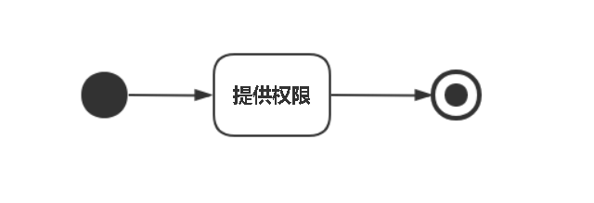
ID和名称： | UC-3：获取权限
创建人： | 黄文涛 | 创建日期： | 2021/5/5
主要操作者： | 用户 | 次要操作者： | 游客
描述： | 用户希望使用本应用，必须提供相应的GPS定位权限、手机文档文件读取权限，以便于如地理位置定位等功能。用户可以选择仅本次权限、拒绝获取权限、永久提供权限
触发器： | 用户点击手机页面app图标，打开应用，尝试进入首页。进入引导页
前置条件： | PRE-1 该用户打开应用
后置条件： | POST-1用户提供权限后，进入登录注册页面
一般性流程： | - 用户确定提供权限  - 用户确定提供权限方式  2.1用户允许应用本次获取权限  2.2用户允许应用始终获取权限  - 用户拒绝提供权限
选择性流程： | 1.1 用户确定提供权限  1.2 用户选择提供GPS权限方式为本次允许  返回一般性流程2  1.3 用户选择提供GPS权限方式为始终允许  返回一般性流程3  1.4 用户选择提供文件读取权限方式为本次允许  返回一般性流程2  1.5 用户选择提供文件读取权限方式为始终允许  返回一般性流程3
异常： | 1.用户手机设备GPS故障  2.用户手机设备存储系统故障
优先级： | 高
使用频率： | 约200人并发使用，平均每人每天使用多次。本用例的使用高峰在当地早上10点到下午10点之间。
业务规则：
其他信息： | 1.用户如果不提供权限，在发布动态等涉及地理位置信息的功能中体验效果不佳
假设： | 用户手机硬件设备无问题，60%用户愿意在使用中提供GPS权限与存储读取权限
关联界面 | APPUI001  APPUI002  APPUI003  APPUI004  APPUI005  APPUI006

3.3.1.4地图缩放移动
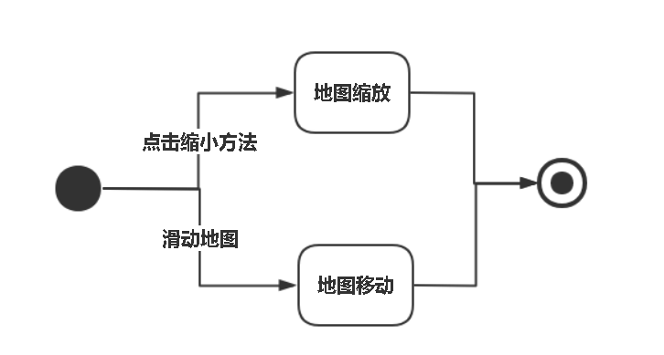
ID和名称： | UC-4：地图缩放移动
创建人： | 黄文涛 | 创建日期： | 2021/5/5
主要操作者： | 用户 | 次要操作者： | 游客
描述： | 用户在首页中，为了视觉浏览更方便，获取更多信息。可以对地图进行缩小放大和移动。
触发器： | 用户点击缩小图标、方法图标，滑动首页界面
前置条件： | PRE-1用户成功登录  PRE-2用户处于首页地图
后置条件： | POST-1返回地图的缩小结果，放大结果，移动结果
一般性流程： | - 放大地图  - 缩小地图  - 改变手机页面内的地图内容
选择性流程： | - 用户点击放大图标  返回一般性流程1  - 用户点击缩小图标  返回一般性流程2  - 用户滑动地图  返回一般性流程3
异常： | - 地图放大到最大程度  1a提示只能缩小地图  - 地图缩小到最小程度  2a提示只能放大地图  - 地图移动到边界  3a提示只能反方向移动地图
优先级： | 高
使用频率： | 约200人并发使用，平均每人每天使用多次。本用例的使用高峰在当地早上10点到下午10点之间。
业务规则：
其他信息： | 地图范围在中国国内
假设：
关联界面 | APPUI008  APPUI009

3.3.1.5图标隐藏显示
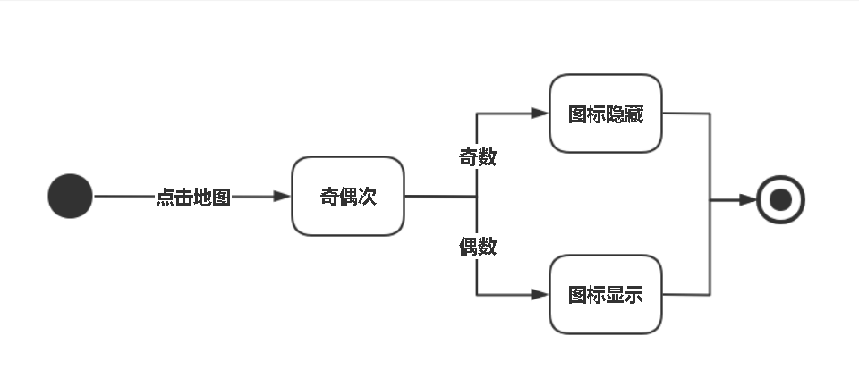
ID和名称： | UC-5：图标的隐藏显示
创建人： | 黄文涛 | 创建日期： | 2021/5/5
主要操作者： | 用户 | 次要操作者： | 游客
描述： | 用户点击地图可以使得图标隐藏  再次点击地图可以使得图标显示
触发器： | 用户希望图标不予显示，手机页面只呈现地图
前置条件： | PRE-1用户登录  PRE-2用户处于首页地图  PRE-3用户点击地图
后置条件： | POST-1用户的首页内图标隐藏  POST-2用户的首页内图标显示
一般性流程： | 用户点击屏幕
选择性流程：
异常： | - 无法识别点击屏幕事件  - 用户点击速度过快
优先级： | 高
使用频率： | 约200人并发使用，平均每人每天使用多次。本用例的使用高峰在当地早上10点到下午10点之间。
业务规则：
其他信息： | 识别屏幕点击每0.5s一次，频率过快不与响应
假设： | 用户的手机屏幕无损换
关联界面 | APPUI006  APPUI007

3.3.1.6筛选钓点
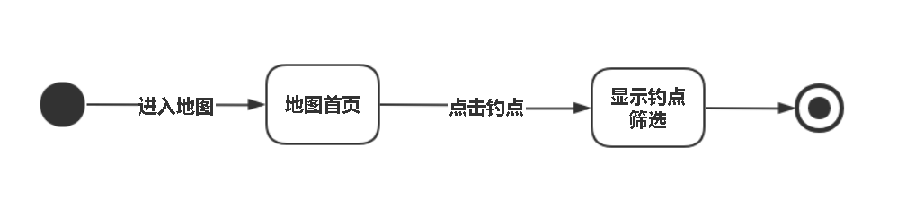
ID和名称： | UC-6：筛选钓点
创建人： | 黄文涛 | 创建日期： | 2021/5/5
主要操作者： | 用户 | 次要操作者： | 游客
描述： | 用户查看地图上的钓点分布，并由此点击钓点，查看钓点信息。  奇数次点击使得钓点显示  偶数次点击使得钓点隐藏
触发器： | 用户点击查看钓点按钮
前置条件： | PRE-1用户登录  PRE-2用户处于首页地图  PRE-3用户点击钓点按钮
后置条件： | POST-1地图中的钓点显示  POST-2地图中的钓点隐藏
一般性流程： | - 用户奇数次点击钓点按钮  - 用户偶数次点击钓点按钮
选择性流程：
异常： | 1.无法识别点击屏幕事件  2.用户点击速度过快
优先级： | 高
使用频率： | 约200人并发使用，平均每人每天使用多次。本用例的使用高峰在当地早上10点到下午10点之间。
业务规则：
其他信息： | 识别屏幕点击每0.5s一次，频率过快不与响应
假设： | 用户的手机屏幕无损换
关联界面 | APPUI006  APPUI007  APPUI010  APPUI012

3.3.1.7筛选渔具店
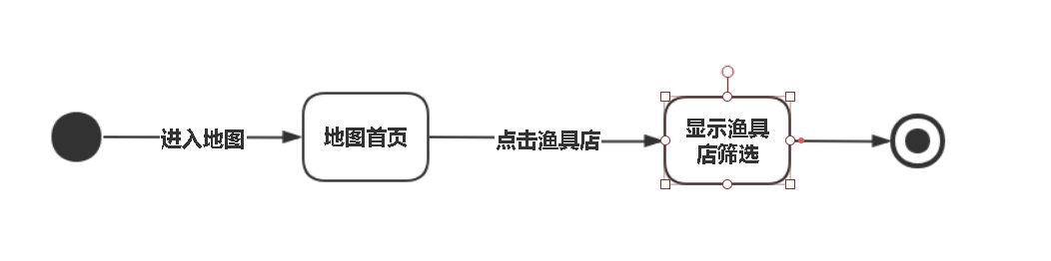
ID和名称： | UC-7：筛选渔具店
创建人： | 黄文涛 | 创建日期： | 2021/5/5
主要操作者： | 用户 | 次要操作者： | 游客
描述： | 用户查看地图上的渔具店分布，并由此点击渔具店，查看渔具店信息。  奇数次点击使得渔具店显示  偶数次点击使得渔具店隐藏
触发器： | 用户点击查看渔具店按钮
前置条件： | PRE-1用户登录  PRE-2用户处于首页地图  PRE-3用户点击渔具店按钮
后置条件： | POST-1地图中的渔具店显示  POST-2地图中的渔具店隐藏
一般性流程： | 1.用户奇数次点击渔具店按钮  2.用户偶数次点击渔具店按钮
选择性流程：
异常： | 1.无法识别点击屏幕事件  2.用户点击速度过快
优先级： | 高
使用频率： | 约200人并发使用，平均每人每天使用多次。本用例的使用高峰在当地早上10点到下午10点之间。
业务规则：
其他信息： | 识别屏幕点击每0.5s一次，频率过快不与响应
假设： | 用户的手机屏幕无损换
关联界面 | APPUI006  APPUI007  APPUI022  APPUI023

3.3.1.8筛选动态
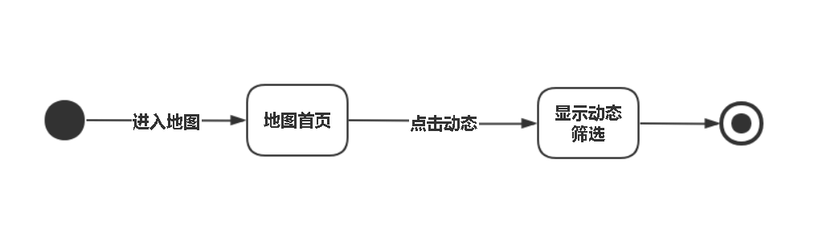
ID和名称： | UC-8：筛选动态
创建人： | 黄文涛 | 创建日期： | 2021/5/5
主要操作者： | 用户 | 次要操作者： | 游客
描述： | 用户查看地图上的动态分布，并由此点击动态，查看动态信息。  奇数次点击使得动态显示  偶数次点击使得动态隐藏
触发器： | 用户点击查看动态按钮
前置条件： | PRE-1用户登录  PRE-2用户处于首页地图  PRE-3用户点击动态按钮
后置条件： | POST-1地图中的动态显示  POST-2地图中的动态隐藏
一般性流程： | 1.用户奇数次点击动态按钮  2.用户偶数次点击动态按钮
选择性流程：
异常： | 1.无法识别点击屏幕事件  2.用户点击速度过快
优先级： | 高
使用频率： | 约200人并发使用，平均每人每天使用多次。本用例的使用高峰在当地早上10点到下午10点之间。
业务规则：
其他信息： | 识别屏幕点击每0.5s一次，频率过快不与响应
假设： | 用户的手机屏幕无损换
关联界面 | APPUI006  APPUI007  APPUI029  APPUI034

3.3.1.9筛选钓友
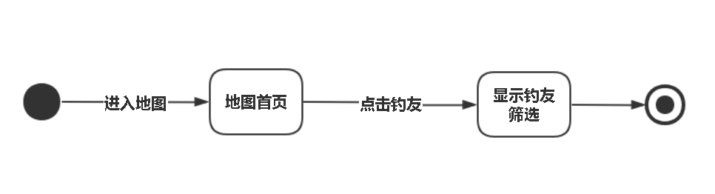
ID和名称： | UC-9：筛选钓友
创建人： | 黄文涛 | 创建日期： | 2021/5/5
主要操作者： | 用户 | 次要操作者： | 游客
描述： | 用户查看地图上的钓友分布，并由此点击钓友，查看钓友信息。  奇数次点击使得钓友显示  偶数次点击使得钓友隐藏
触发器： | 用户点击查看钓友按钮
前置条件： | PRE-1用户登录  PRE-2用户处于首页地图  PRE-3用户点击钓友按钮
后置条件： | POST-1地图中的钓友显示  POST-2地图中的钓友隐藏
一般性流程： | 1.用户奇数次点击钓友按钮  2.用户偶数次点击钓友按钮
选择性流程：
异常： | 1.无法识别点击屏幕事件  2.用户点击速度过快
优先级： | 高
使用频率： | 约200人并发使用，平均每人每天使用多次。本用例的使用高峰在当地早上10点到下午10点之间。
业务规则：
其他信息： | 识别屏幕点击每0.5s一次，频率过快不与响应
假设： | 用户的手机屏幕无损换
关联界面 | APPUI006  APPUI007  APPUI056  APPUI057

3.3.1.10筛选约钓
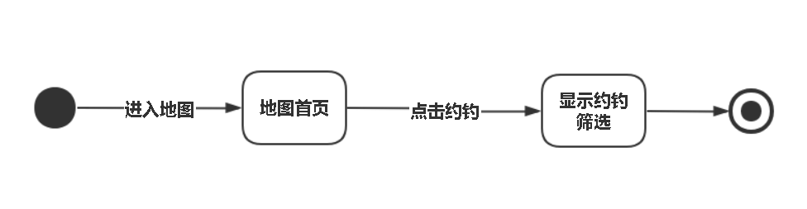
ID和名称： | UC-10：筛选约钓
创建人： | 黄文涛 | 创建日期： | 2021/5/5
主要操作者： | 用户 | 次要操作者： | 游客
描述： | 用户查看地图上的约钓分布，并由此点击约钓，查看约钓信息。  奇数次点击使得约钓显示  偶数次点击使得约钓隐藏
触发器： | 用户点击查看约钓按钮
前置条件： | PRE-1用户登录  PRE-2用户处于首页地图  PRE-3用户点击约钓按钮
后置条件： | POST-1地图中的约钓显示  POST-2地图中的约钓隐藏
一般性流程： | 1.用户奇数次点击约钓按钮  2.用户偶数次点击约钓按钮
选择性流程：
异常： | 1.无法识别点击屏幕事件  2.用户点击速度过快
优先级： | 高
使用频率： | 约200人并发使用，平均每人每天使用多次。本用例的使用高峰在当地早上10点到下午10点之间。
业务规则：
其他信息： | 识别屏幕点击每0.5s一次，频率过快不与响应
假设： | 用户的手机屏幕无损换
关联界面 | APPUI006  APPUI007  APPUI046  APPUI47

3.3.1.11钓点基本信息
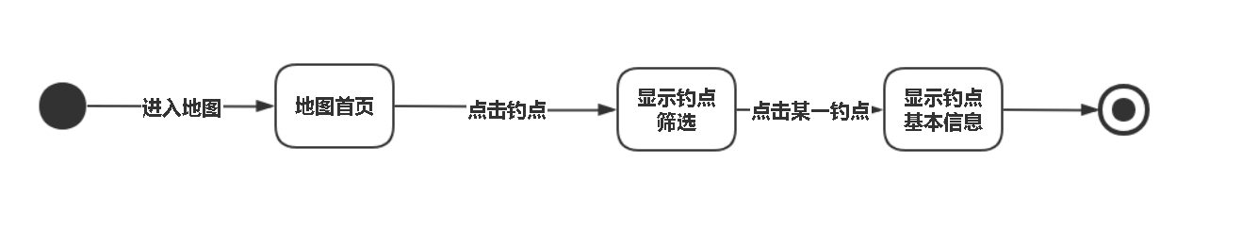
ID和名称： | UC-11：钓点基本信息
创建人： | 黄文涛 | 创建日期： | 2021/5/5
主要操作者： | 用户 | 次要操作者： | 游客
描述： | 用户在地图主界面，筛选钓点分布后，可以通过点击钓点，获取钓点的基本信息。如果需要获取钓点的详细信息，可以点击钓点名进入钓点详细信息页面获取。
触发器： | 用户点击钓点按钮
前置条件： | PRE-1用户登录  PRE-2用户处于首页地图  PRE-3用户点击钓点按钮筛选按钮  PRE-4用户点击某一个具体的钓点
后置条件： | POST-1显示钓点基本信息页面
一般性流程： | 用户点击土地上已经显示的钓点  再次点击地图或者其他钓点可以使得当前钓点基本信息隐藏
选择性流程：
异常： | - 钓点已经被删除  1a返回主界面，可以看到该钓点已经消失
优先级： | 高
使用频率： | 每天100个并发，平均每人每天使用次数在20-30次。使用高峰期在上午10点至下午3点
业务规则： | 提供钓点名称、是否收藏、收藏人数、举报按钮、钓点地址、钓点图片、钓点鱼类资源、今日天气等信息
其他信息： | 用户某一时刻只能打开一个钓点的基本信息，且显示最近一次点击的钓点基本信息。识别屏幕点击每0.5s一次，如果频率过快不与响应
假设： | 用户的手机屏幕无损换
关联界面 | APPUI006  APPUI007  APPUI010  APPUI012  APPUI013

3.3.1.12钓点详细信息
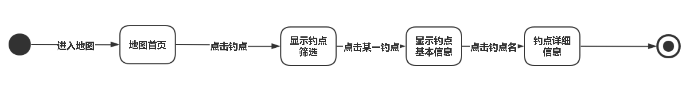
ID和名称： | UC-12：钓点详细信息
创建人： | 黄文涛 | 创建日期： | 2021/5/5
主要操作者： | 用户 | 次要操作者： | 游客
描述： | 用户在地图主界面，筛选钓点分布后，可以通过点击钓点，获取钓点的基本信息。点击钓点名称进入钓点详细信息页面获取钓点的详细信息。
触发器： | 用户点击钓点基本信息的钓点名称
前置条件： | PRE-1用户登录  PRE-2用户处于首页地图  PRE-3用户点击钓点按钮筛选按钮  PRE-4用户点击某一个具体的钓点，获取基本信息  PRE-5用户点击钓点的名称，获取钓点详细信息
后置条件： | POST-1显示钓点详细信息页面
一般性流程： | - 用户点击钓点名称，从首页转至钓点详情页面  2.用户可以点击返回按钮，回到首页
选择性流程：
异常： | 1.钓点已经被删除  1a返回主界面，可以看到该钓点已经消失
优先级： | 高
使用频率： | 每天100个并发，平均每人每天使用次数在20-30次。使用高峰期在上午10点至下午3点
业务规则： | 提供钓点名称、是否收藏、收藏人数、举报按钮、钓点地址、钓点图片、钓点鱼类资源、今日天气、当前钓点正在进行的约钓、历史约钓、当前钓点的动态等信息
其他信息： | 用户可以滑动页面查看与钓点关联的信息  用户可以点击返回按钮，回到首页
假设：
关联界面 | APPUI006  APPUI007  APPUI010  APPUI012  APPUI013

3.3.1.13收藏/取消收藏钓点
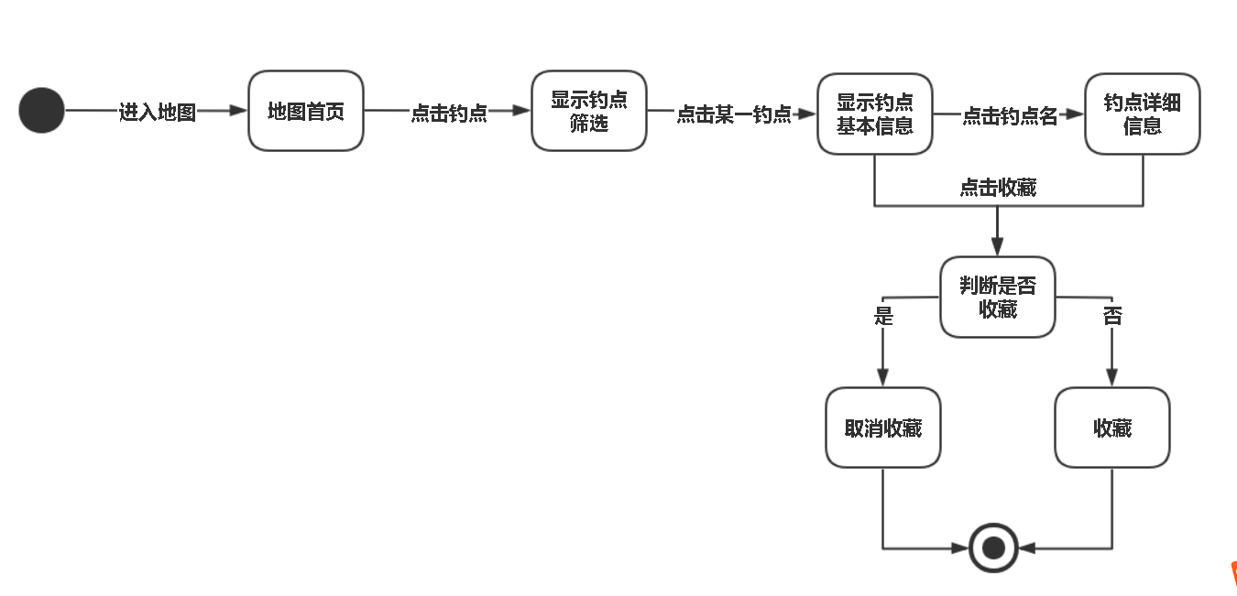
ID和名称： | UC-13：收藏/取消收藏钓点
创建人： | 黄文涛 | 创建日期： | 2021/5/5
主要操作者： | 用户 | 次要操作者： | 游客
描述： | 用户在钓点基本信息页面、钓点详细信息页面可以对钓点进行收藏/取消收藏，并可以在个人的收藏列表中找到收藏的钓点。  奇数次点击收藏钓点  偶数次点击取消收藏钓点
触发器： | 用户在钓点基本信息页面、钓点详细信息页面点击红心
前置条件： | PRE-1用户登录  PRE-2用户处于首页地图  PRE-3用户点击钓点按钮筛选按钮  PRE-4用户点击某一个具体的钓点，获取基本信息  PRE-5用户点击钓点的名称，获取钓点详细信息
后置条件： | POST-1用户收藏当前钓点  POST-2用户取消收藏当前钓点
一般性流程： | 奇数次点击收藏钓点，图案从白色填充变为红色填充，用户的收藏列表中加入当前钓点  偶数次点击取消收藏钓点，图案从红色填充变为白色填充，用户的收藏列表中删除当前钓点
选择性流程：
异常： | - 当前钓点不存在  返回主界面可以看到该钓点已被删除，不予显示
优先级： | 中
使用频率： | 每天10个并发，平均每人每天使用次数在10次以内。使用高峰期在上午10点至下午3点
业务规则：
其他信息： | 识别屏幕点击每0.5s一次，如果频率过快不与响应
假设：
关联界面 | APPUI006  APPUI007  APPUI010  APPUI012  APPUI013

3.3.1.14举报钓点
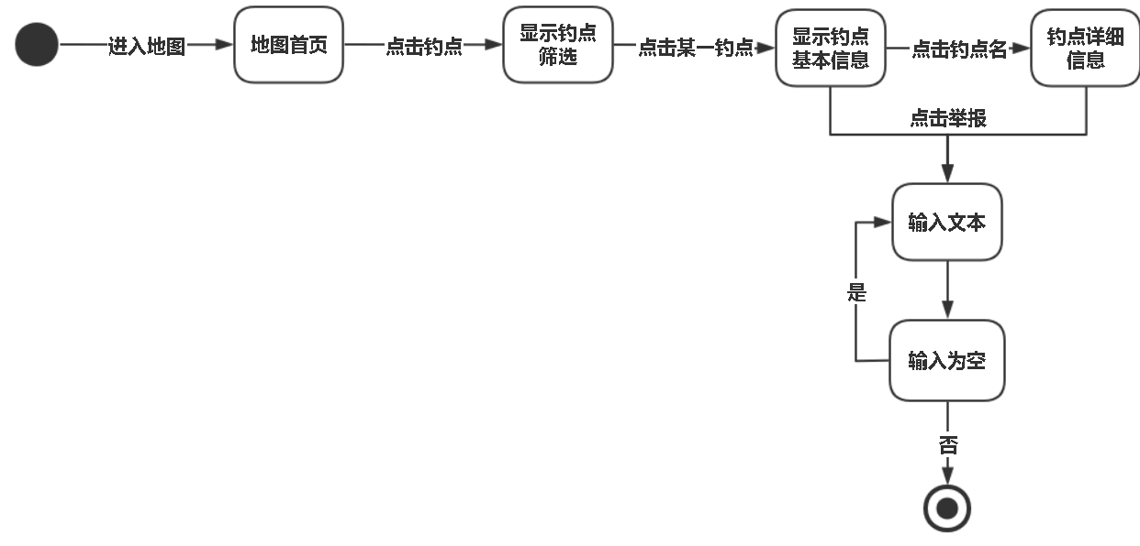
ID和名称： | UC-14：举报钓点
创建人： | 黄文涛 | 创建日期： | 2021/5/5
主要操作者： | 用户 | 次要操作者： | 游客
描述： | 用户对某一钓点不满意（存在描述和实物不符合等情况），举报该钓点，并提供相应照片和文字描述。由管理员进行举报管理，并及时反馈结果，举报情况属实或有待观察
触发器： | 用户在钓点详细信息页面点击举报按钮
前置条件： | PRE-1用户登录  PRE-2用户处于首页地图  PRE-3用户点击钓点按钮筛选按钮  PRE-4用户点击某一个具体的钓点，获取基本信息  PRE-5用户点击钓点的名称，获取钓点详细信息
后置条件： | POST-1显示举报信息页面  POST-2用户补充举报信息  PSOT-3管理员端进行审核  POST-4用户接收到反馈
一般性流程： | 1.用户填入文本和照片  2.用户点击确定举报  3.在个人消息-系统通知内接收举报反馈
选择性流程： | 文本必须填写  照片可以不填入
异常： | - 文本为空  1a填入文本描述
优先级： | 低
使用频率： | 每天10个并发，平均每人每天使用次数在3次以内。使用高峰期在上午10点至下午3点
业务规则： | 涉及管理员的举报管理模块，且对举报次数过多的用户进行提醒，防止恶意举报
其他信息：
假设： | 用户举报80%为有效举报
关联界面 | APPUI010  APPUI012  APPUI013  APPUI015

3.3.1.15查看钓点约钓
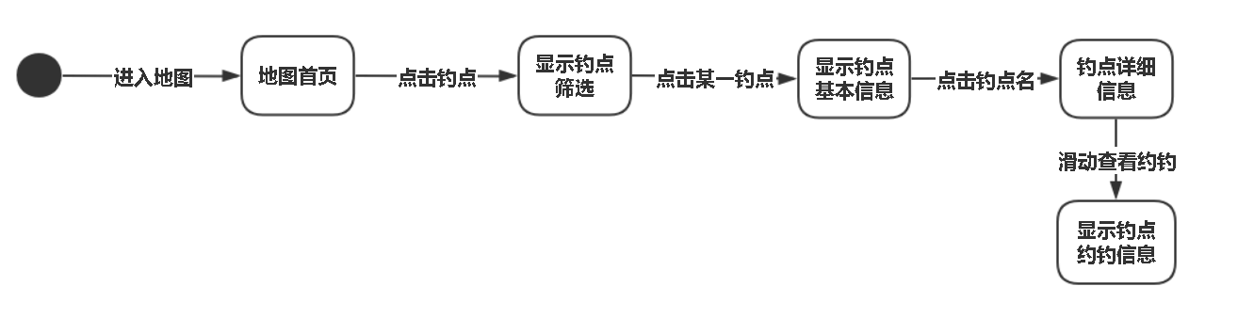
ID和名称： | UC-15：查看钓点约钓
创建人： | 黄文涛 | 创建日期： | 2021/5/5
主要操作者： | 用户 | 次要操作者： | 游客
描述： | 用户进入钓点详细页面后，可以查看当前钓点正在进行的约钓和历史约钓，增加对该钓点的了解。约钓通过滑动查看。通过点击某一次约钓活动，进入约钓详情页面。
触发器： | 用户进入钓点详细信息页面
前置条件： | PRE-1用户登录  PRE-2用户处于首页地图  PRE-3用户点击钓点按钮筛选按钮  PRE-4用户点击某一个具体的钓点，获取基本信息  PRE-5用户点击钓点的名称，获取钓点详细信息
后置条件： | POST-1滑动可以浏览约钓  POST-2点击某一次约钓活动，进入约钓详情页面
一般性流程： | 1.用户滑动查看
选择性流程： | 1.用户通过点击某一次约钓活动，进入约钓详情页面。
异常： | 1.钓点已经被删除  1a返回主界面，可以看到该钓点已经消失
优先级： | 中
使用频率： | 每天10个并发，平均每人每天使用次数在10次以内。使用高峰期在上午10点至下午3点
业务规则： | 可以查看约钓的发起人、报名人数、约钓标题、约钓简介、结束时间等信息
其他信息：
假设：
关联界面 | APPUI010  APPUI012  APPUI013  APPUI014

3.3.1.16查看钓点帖子
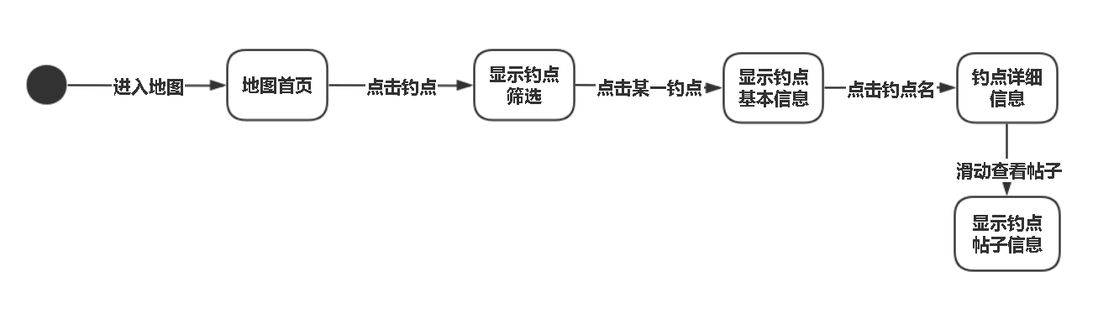
ID和名称： | UC-16：查看钓点帖子
创建人： | 黄文涛 | 创建日期： | 2021/5/5
主要操作者： | 用户 | 次要操作者： | 游客
描述： | 用户进入钓点详细页面后，可以查看当前钓点的所有帖子，增加对该钓点的了解。帖子通过滑动查看。通过点击某一个帖子，进入帖子详情页面。
触发器： | 用户进入钓点详细信息页面
前置条件： | PRE-1用户登录  PRE-2用户处于首页地图  PRE-3用户点击钓点按钮筛选按钮  PRE-4用户点击某一个具体的钓点，获取基本信息  PRE-5用户点击钓点的名称，获取钓点详细信息
后置条件： | POST-1滑动可以浏览帖子  POST-2点击某一个帖子，进入帖子详情页面
一般性流程： | 1.用户滑动查看
选择性流程： | 1.用户通过点击某一次约钓活动，进入约钓详情页面。
异常： | 1.钓点已经被删除  1a返回主界面，可以看到该钓点已经消失
优先级： | 中
使用频率： | 每天10个并发，平均每人每天使用次数在10次以内。使用高峰期在上午10点至下午3点
业务规则： | 可以查看帖子的发帖人、点赞人数、帖子标题、评论人数等相关信息
其他信息： | 帖子按照点赞数降序排列
假设：
关联界面 | APPUI010  APPUI012  APPUI013  APPUI016  APPUI017

3.3.1.17查看帖子详情
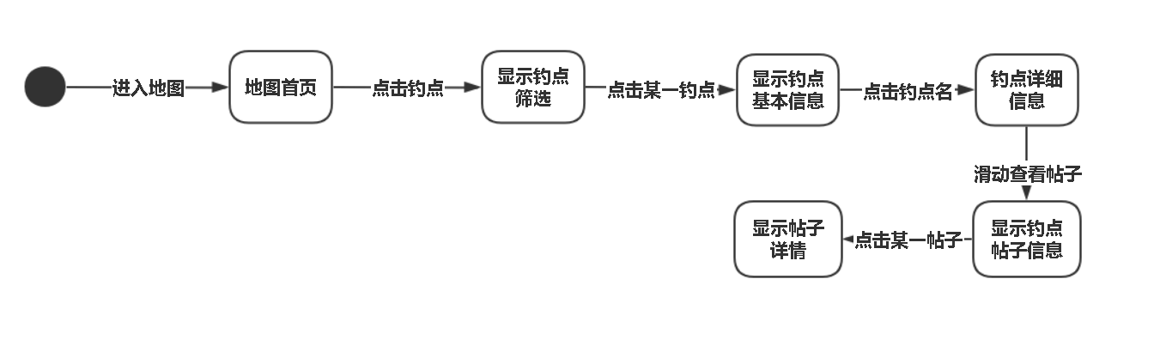
ID和名称： | UC-17：查看帖子详情
创建人： | 黄文涛 | 创建日期： | 2021/5/5
主要操作者： | 用户 | 次要操作者： | 游客
描述： | 用户通过点击钓点帖子列表的某一帖子，可以进入帖子详情页面，查看帖子的具体内容和详细信息。点击返回可以回到钓点详情页面
触发器： | 用户通过点击钓点帖子列表的某一帖子
前置条件： | PRE-1用户登录  PRE-2用户处于首页地图  PRE-3用户点击钓点按钮筛选按钮  PRE-4用户点击某一个具体的钓点，获取基本信息  PRE-5用户点击钓点的名称，获取钓点详细信息  PRE-6用户点击钓点的某一个帖子，进入帖子详细信息页面
后置条件： | POST-1帖子详细信息页面  PSOT-2回到钓点详情页面
一般性流程： | 1.点击钓点的某一个帖子
选择性流程： | - 点赞帖子  - 评论帖子  - 举报帖子
异常：
优先级： | 中
使用频率： | 每天10个并发，平均每人每天使用次数在10次以内。使用高峰期在上午10点至下午3点
业务规则： | 可以查看帖子的发帖人、点赞人数、帖子标题、评论人数、所有评论等相关信息
其他信息： | 评论设定为2层，设置层主
假设：
关联界面 | APPUI016  APPUI017

3.3.1.18帖子评论
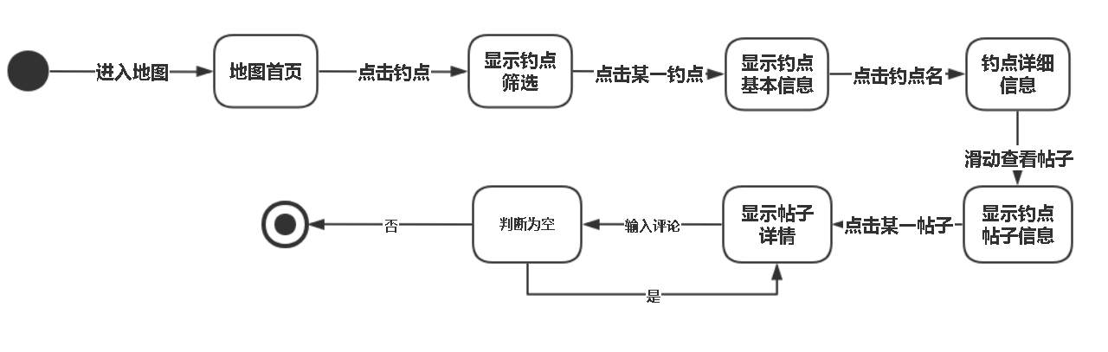
ID和名称： | UC-18：帖子评论
创建人： | 黄文涛 | 创建日期： | 2021/5/5
主要操作者： | 用户 | 次要操作者： | 游客
描述： | 用户进入帖子详情页面后，可以对该帖子进行评论，如果评论文本为空，提示为空，并重新输入。提交成功后，显示评论增加的帖子详情页面
触发器： | 用户点击增加评论按钮
前置条件： | PRE-1用户登录  PRE-2用户处于首页地图  PRE-3用户点击钓点按钮筛选按钮  PRE-4用户点击某一个具体的钓点，获取基本信息  PRE-5用户点击钓点的名称，获取钓点详细信息  PRE-6用户点击钓点的某一个帖子，进入帖子详细信息页面  PRE-7用户点击增加评论按钮
后置条件： | POST-1提示输入为空  POST-2显示评论增加的帖子详情页面  POST-3数据库中添加评论数据
一般性流程： | - 输入评论文字  - 点击评论按钮
选择性流程： | 1.点击除了输入框以外的区域，退出帖子评论页面
异常： | - 文本为空  1a提示重新输入  - 用户被禁言  2a提示无法评论
优先级： | 中
使用频率： | 每天10个并发，平均每人每天使用次数在3次以内。使用高峰期在上午10点至下午3点
业务规则： | 评论只能是文本格式  用户可以随时退出评论，内容不做保存
其他信息： | 评论长度不超过50字
假设：
关联界面 | APPUI016  APPUI017  APPUI019

3.3.1.19帖子点赞
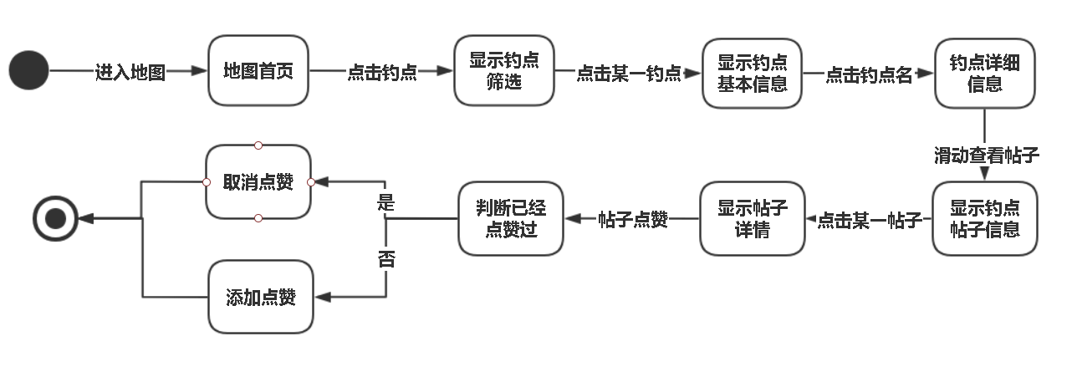
ID和名称： | UC-19：帖子点赞
创建人： | 黄文涛 | 创建日期： | 2021/5/5
主要操作者： | 用户 | 次要操作者： | 游客
描述： | 用户进入帖子详情页面后，可以对该帖子进行点赞  奇数次点击点赞帖子  偶数次点击取消点赞帖子
触发器： | 用户点击点赞按钮
前置条件： | PRE-1用户登录  PRE-2用户处于首页地图  PRE-3用户点击钓点按钮筛选按钮  PRE-4用户点击某一个具体的钓点，获取基本信息  PRE-5用户点击钓点的名称，获取钓点详细信息  PRE-6用户点击钓点的某一个帖子，进入帖子详细信息页面  PRE-7用户点击点赞按钮
后置条件： | POST-1用户点赞当前帖子  POST-2用户取消点赞当前帖子
一般性流程： | 奇数次点击点赞帖子，图案从白色填充变为红色填充  偶数次点击取消点赞帖子，图案从红色填充变为白色填充
选择性流程：
异常：
优先级： | 高
使用频率： | 每天10个并发，平均每人每天使用次数在10-20次。使用高峰期在上午10点至下午3点
业务规则：
其他信息： | 识别屏幕点击每0.5s一次，如果频率过快不与响应
假设：
关联界面 | APPUI016  APPUI017

3.3.1.20帖子举报
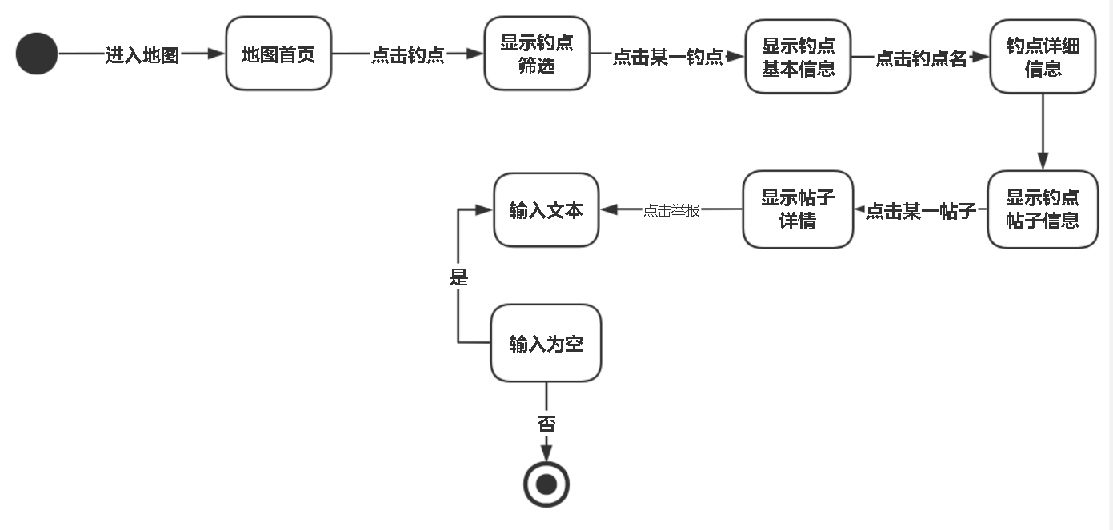
ID和名称： | UC-21：图标的隐藏显示
创建人： | 黄文涛 | 创建日期： | 2021/5/5
主要操作者： | 用户 | 次要操作者： | 游客
描述： | 用户认为某一帖子涉及违规内容，举报该帖子，并提供相应照片和文字描述。由管理员进行举报管理，并及时反馈结果，举报情况属实或有待观察
触发器： | 用户在帖子详细信息页面点击举报按钮
前置条件： | PRE-1用户登录  PRE-2用户处于首页地图  PRE-3用户点击钓点按钮筛选按钮  PRE-4用户点击某一个具体的钓点，获取基本信息  PRE-5用户点击钓点的名称，获取钓点详细信息  PRE-6用户点击钓点的某一个帖子，进入帖子详细信息页面  PRE-7用户在帖子详细信息页面点击举报按钮
后置条件： | POST-1显示举报信息页面  POST-2用户补充举报信息  PSOT-3管理员端进行审核  POST-4用户接收到反馈
一般性流程： | 1.用户填入文本和照片  2.用户点击确定举报  3.在个人消息-系统通知内接收举报反馈
选择性流程： | 文本必须填写  照片可以不填入
异常： | 1.文本为空  1a填入文本描述
优先级： | 低
使用频率： | 每天10个并发，平均每人每天使用次数在3次以内。使用高峰期在上午10点至下午3点
业务规则： | 涉及管理员的举报管理模块，且对举报次数过多的用户进行提醒，防止恶意举报
其他信息：
假设： | 用户举报80%为有效举报
关联界面 | APPUI016  APPUI017  APPUI0120

3.3.1.21举报帖子评论
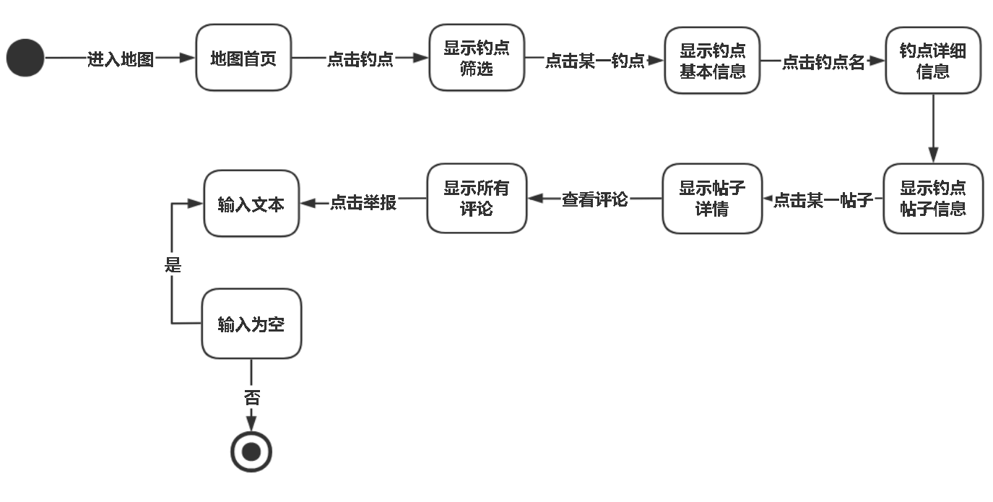
ID和名称： | UC-20：举报帖子评论
创建人： | 黄文涛 | 创建日期： | 2021/5/5
主要操作者： | 用户 | 次要操作者： | 游客
描述： | 用户认为某一帖子的评论涉及违规内容，举报该评论，并提供相应照片和文字描述。由管理员进行举报管理，并及时反馈结果，举报情况属实或有待观察
触发器： | 用户在帖子详细信息页面点击举报按钮
前置条件： | PRE-1用户登录  PRE-2用户处于首页地图  PRE-3用户点击钓点按钮筛选按钮  PRE-4用户点击某一个具体的钓点，获取基本信息  PRE-5用户点击钓点的名称，获取钓点详细信息  PRE-6用户点击钓点的某一个帖子，进入帖子详细信息页面  PRE-7用户在帖子详细信息页面相应的评论旁边点击举报按钮
后置条件： | POST-1显示举报信息页面  POST-2用户补充举报信息  PSOT-3管理员端进行审核  POST-4用户接收到反馈
一般性流程： | 1.用户填入文本和照片  2.用户点击确定举报  3.在个人消息-系统通知内接收举报反馈
选择性流程： | 文本必须填写  照片可以不填入
异常： | 1.文本为空  1a填入文本描述
优先级： | 低
使用频率： | 每天10个并发，平均每人每天使用次数在3次以内。使用高峰期在上午10点至下午3点
业务规则： | 涉及管理员的举报管理模块，且对举报次数过多的用户进行提醒，防止恶意举报
其他信息：
假设： | 用户举报80%为有效举报
关联界面 | APPUI016  APPUI017  APPUI021

3.3.1.22渔具店基本信息
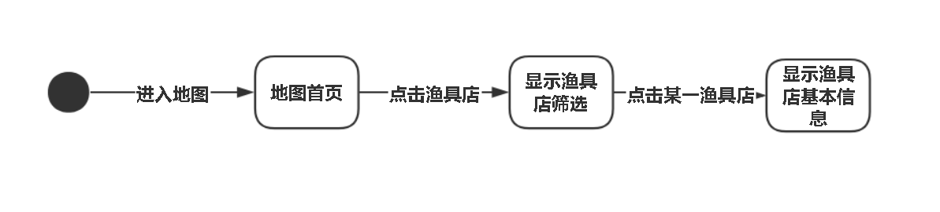
ID和名称： | UC-22：渔具店基本信息
创建人： | 黄文涛 | 创建日期： | 2021/5/5
主要操作者： | 用户 | 次要操作者： | 游客
描述： | 用户在地图主界面，筛选渔具店分布后，可以通过点击渔具店，获取渔具店的基本信息。如果需要获取渔具店的所有评论，可以点击所有评论进入渔具店评论页面获取。
触发器： | 用户点击渔具店按钮
前置条件： | PRE-1用户登录  PRE-2用户处于首页地图  PRE-3用户点击渔具店按钮筛选按钮  PRE-4用户点击某一个具体的渔具店
后置条件： | POST-1显示渔具店基本信息页面
一般性流程： | 用户点击土地上已经显示的渔具店  再次点击地图或者其他渔具店可以使得当前渔具店基本信息隐藏
选择性流程：
异常： | 1.渔具店已经被删除  1a返回主界面，可以看到该渔具店已经消失
优先级： | 高
使用频率： | 每天100个并发，平均每人每天使用次数在20-30次。使用高峰期在上午10点至下午3点
业务规则： | 提供渔具店名称、是否收藏、收藏人数、举报按钮、渔具店地址、渔具店图片、渔具店营业时间、电话等信息
其他信息： | 用户某一时刻只能打开一个渔具店的基本信息，且显示最近一次点击的渔具店基本信息。识别屏幕点击每0.5s一次，如果频率过快不与响应
假设： | 用户的手机屏幕无损换
关联界面 | APPUI006  APPUI007  APPUI022  APPUI023

3.3.1.23渔具店详细评论
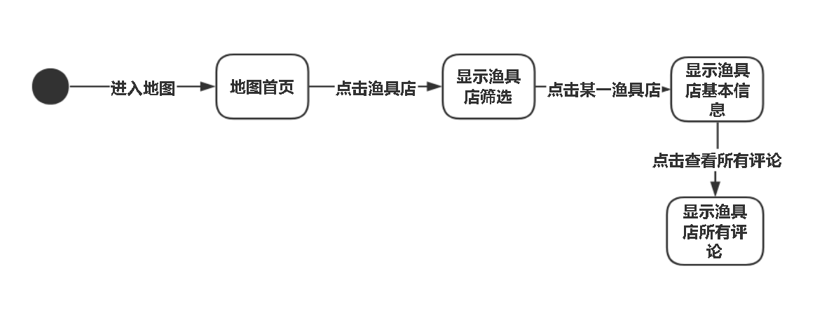
ID和名称： | UC-23：渔具店详细评论
创建人： | 黄文涛 | 创建日期： | 2021/5/5
主要操作者： | 用户 | 次要操作者： | 游客
描述： | 用户在地图主界面，筛选渔具店分布后，可以通过点击渔具店，获取渔具店的基本信息。点击“查看所有评论”进入渔具店详细评论页面获取渔具店的全部评论。
触发器： | 用户点击渔具店基本信息的查看所有评论
前置条件： | PRE-1用户登录  PRE-2用户处于首页地图  PRE-3用户点击渔具店按钮筛选按钮  PRE-4用户点击某一个具体的渔具店，获取基本信息  PRE-5用户点击渔具店的查看所有评论，获取渔具店所有评论
后置条件： | POST-1显示渔具店所有评论页面
一般性流程： | - 用户点击查看所有评论，从渔具店基本信息转至渔具店全部评论页面  2.用户可以点击返回按钮，回到渔具店基本信息
选择性流程：
异常： | 1.渔具店已经被删除  1a返回主界面，可以看到该渔具店已经消失
优先级： | 高
使用频率： | 每天100个并发，平均每人每天使用次数在10次左右。使用高峰期在上午10点至下午3点
业务规则： | 提供渔具店所有评论内容、时间、评论用户等信息
其他信息： | 用户可以点击返回按钮，回到渔具店基本信息  用户可以点击增加评论，进入评论渔具店页面
假设：
关联界面 | APPUI006  APPUI007  APPUI022  APPUI025

3.3.1.24收藏/取消收藏渔具店
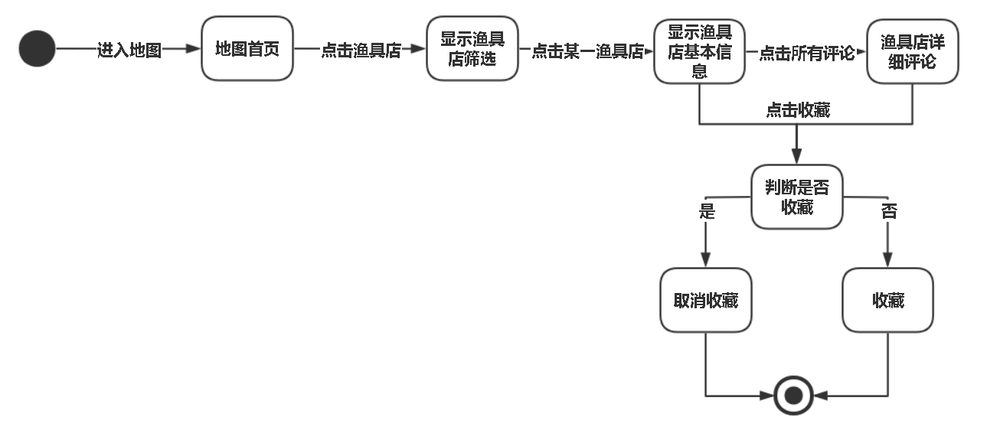
ID和名称： | UC-24：收藏/取消收藏渔具店
创建人： | 黄文涛 | 创建日期： | 2021/5/5
主要操作者： | 用户 | 次要操作者： | 游客
描述： | 用户在渔具店基本信息页面可以对渔具店进行收藏/取消收藏，并可以在个人的收藏列表中找到收藏的渔具店。  奇数次点击收藏渔具店  偶数次点击取消收藏渔具店
触发器： | 用户在渔具店基本信息页面点击红心
前置条件： | PRE-1用户登录  PRE-2用户处于首页地图  PRE-3用户点击渔具店按钮筛选按钮  PRE-4用户点击某一个具体的渔具店，获取基本信息
后置条件： | POST-1用户收藏当前渔具店  POST-2用户取消收藏当前渔具店
一般性流程： | 奇数次点击收藏渔具店，图案从白色填充变为红色填充，用户的收藏列表中加入当前渔具店  偶数次点击取消收藏渔具店，图案从红色填充变为白色填充，用户的收藏列表中删除当前渔具店
选择性流程：
异常： | 1.当前渔具店不存在  返回主界面可以看到该渔具店已被删除，不予显示
优先级： | 中
使用频率： | 每天10个并发，平均每人每天使用次数在10次以内。使用高峰期在上午10点至下午3点
业务规则：
其他信息： | 识别屏幕点击每0.5s一次，如果频率过快不与响应
假设：
关联界面 | APPUI006  APPUI007  APPUI022

3.3.1.25评论渔具店
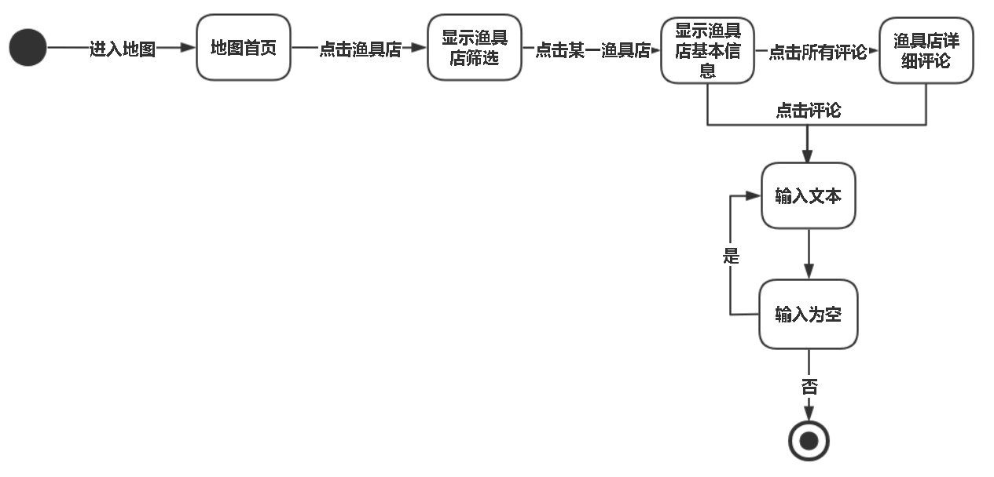
ID和名称： | UC-25：评论渔具店
创建人： | 黄文涛 | 创建日期： | 2021/5/5
主要操作者： | 用户 | 次要操作者： | 游客
描述： | 用户进入渔具店详情评论页面后，可以对该渔具店进行评论，如果评论文本为空，提示为空，并重新输入。提交成功后，显示评论增加的渔具店详情评论页面
触发器： | 用户点击增加评论按钮
前置条件： | PRE-1用户登录  PRE-2用户处于首页地图  PRE-3用户点击渔具店按钮筛选按钮  PRE-4用户点击某一个具体的渔具店，获取基本信息  PRE-5用户点击全部评论按钮，进入渔具店详细评论页面  PRE-6用户点击增加评论按钮
后置条件： | POST-1提示输入为空  POST-2显示评论增加的渔具店详情页面  POST-3数据库中添加评论数据
一般性流程： | 1.输入评论文字  2.点击评论按钮
选择性流程： | 1.点击除了输入框以外的区域，退出渔具店评论页面
异常： | 1.文本为空  1a提示重新输入  2.用户被禁言  2a提示无法评论
优先级： | 中
使用频率： | 每天10个并发，平均每人每天使用次数在3次以内。使用高峰期在上午10点至下午3点
业务规则： | 评论只能是文本格式  用户可以随时退出评论，内容不做保存
其他信息： | 评论长度不超过50字
假设：
关联界面 | APPUI006  APPUI007  APPUI022  APPUI026

3.3.1.26举报渔具店
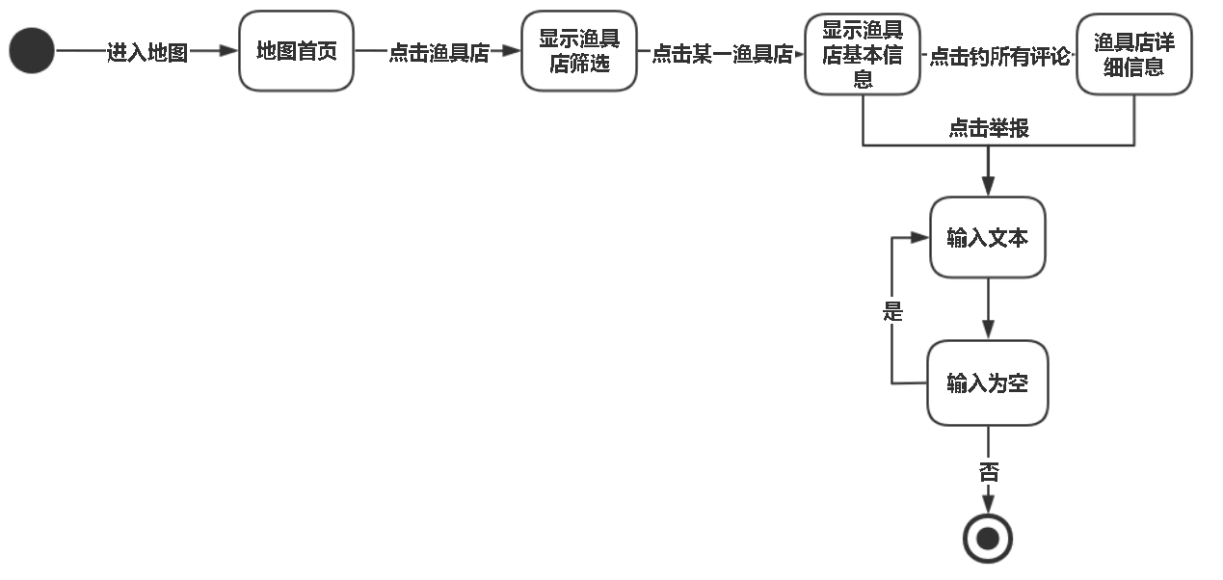
ID和名称： | UC-26：举报渔具店
创建人： | 黄文涛 | 创建日期： | 2021/5/5
主要操作者： | 用户 | 次要操作者： | 游客
描述： | 用户对某一渔具店不满意（存在描述和实物不符合等情况），举报该渔具店，并提供相应照片和文字描述。由管理员进行举报管理，并及时反馈结果，举报情况属实或有待观察
触发器： | 用户在渔具店基本信息页面点击举报按钮
前置条件： | PRE-1用户登录  PRE-2用户处于首页地图  PRE-3用户点击渔具店按钮筛选按钮  PRE-4用户点击某一个具体的渔具店，获取基本信息  PRE-5用户点击举报按钮
后置条件： | POST-1显示举报信息页面  POST-2用户补充举报信息  PSOT-3管理员端进行审核  POST-4用户接收到反馈
一般性流程： | 1.用户填入文本和照片  2.用户点击确定举报  3.在个人消息-系统通知内接收举报反馈
选择性流程： | 文本必须填写  照片可以不填入
异常： | 1.文本为空  1a填入文本描述
优先级： | 中
使用频率： | 每天10个并发，平均每人每天使用次数在3次以内。使用高峰期在上午10点至下午3点
业务规则： | 涉及管理员的举报管理模块，且对举报次数过多的用户进行提醒，防止恶意举报
其他信息： | 用户举报80%为有效举报
假设：
关联界面 | APPUI006  APPUI007  APPUI022  APPUI027

3.3.1.27举报渔具店评论
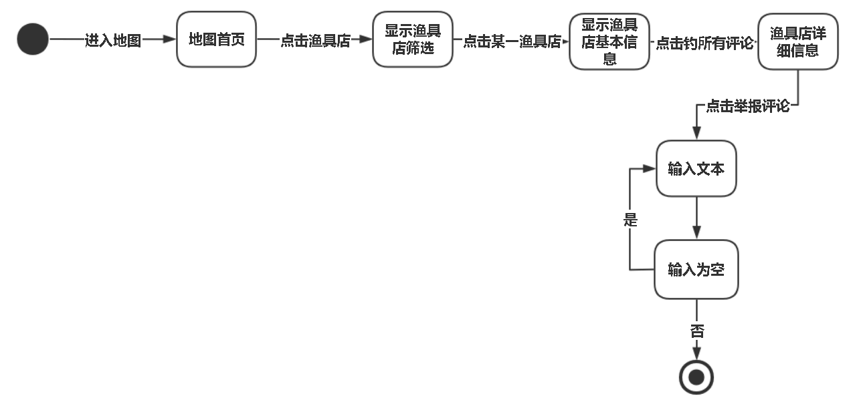
ID和名称： | UC-27：举报渔具店评论
创建人： | 黄文涛 | 创建日期： | 2021/5/5
主要操作者： | 用户 | 次要操作者： | 游客
描述： | 用户认为某一渔具店的评论涉及违规内容，举报该评论，并提供相应照片和文字描述。由管理员进行举报管理，并及时反馈结果，举报情况属实或有待观察
触发器： | 用户在渔具店详细评论页面点击举报按钮
前置条件： | PRE-1用户登录  PRE-2用户处于首页地图  PRE-3用户点击渔具店按钮筛选按钮  PRE-4用户点击某一个具体的渔具店，获取基本信息  PRE-5用户点击全部评论按钮，进入渔具店详细评论页面  PRE-6用户点击增加评论按钮
后置条件： | POST-1显示举报信息页面  POST-2用户补充举报信息  PSOT-3管理员端进行审核  POST-4用户接收到反馈
一般性流程： | 1.用户填入文本和照片  2.用户点击确定举报  3.在个人消息-系统通知内接收举报反馈
选择性流程： | 文本必须填写  照片可以不填入
异常： | 1.文本为空  1a填入文本描述
优先级： | 中
使用频率： | 每天10个并发，平均每人每天使用次数在3次以内。使用高峰期在上午10点至下午3点
业务规则： | 涉及管理员的举报管理模块，且对举报次数过多的用户进行提醒，防止恶意举报
其他信息：
假设： | 用户举报80%为有效举报
关联界面 | APPUI006  APPUI007  APPUI022  APPUI028

3.3.1.28约钓基本信息
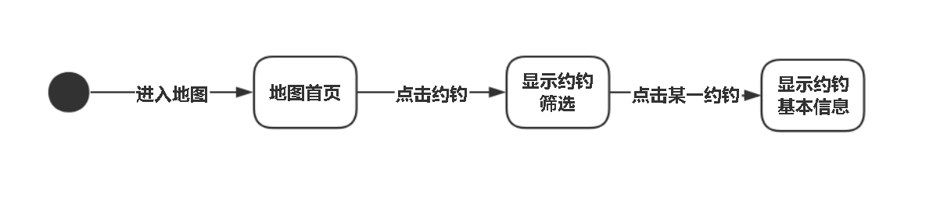
ID和名称： | UC-28：约钓基本信息
创建人： | 黄文涛 | 创建日期： | 2021/5/5
主要操作者： | 用户 | 次要操作者： | 游客
描述： | 用户在地图主界面，筛选约钓分布后，可以通过点击约钓，获取约钓的基本信息。如果需要获取约钓的详细信息，可以点击查看详细信息进入约钓详细页面获取。
触发器： | 用户点击约钓按钮
前置条件： | PRE-1用户登录  PRE-2用户处于首页地图  PRE-3用户点击约钓按钮筛选按钮  PRE-4用户点击某一个具体的约钓
后置条件： | POST-1显示约钓基本信息页面
一般性流程： | 用户点击土地上已经显示的约钓  再次点击地图或者其他约钓可以使得当前约钓基本信息隐藏
选择性流程：
异常： | 1.约钓已经被删除  1a返回主界面，可以看到该约钓已经消失
优先级： | 高
使用频率： | 每天100个并发，平均每人每天使用次数在20-30次。使用高峰期在上午10点至下午3点
业务规则： | 提供约钓名称、约点地点、约钓人数、报名时间、活动时间、约钓简介、约钓发起人、约钓参与用户等信息
其他信息： | 用户某一时刻只能打开一个约钓的基本信息，且显示最近一次点击的约钓基本信息。识别屏幕点击每0.5s一次，如果频率过快不与响应
假设： | 用户的手机屏幕无损换
关联界面 | APPUI006  APPUI007  APPUI018  APPUI047

3.3.1.29约钓详细信息
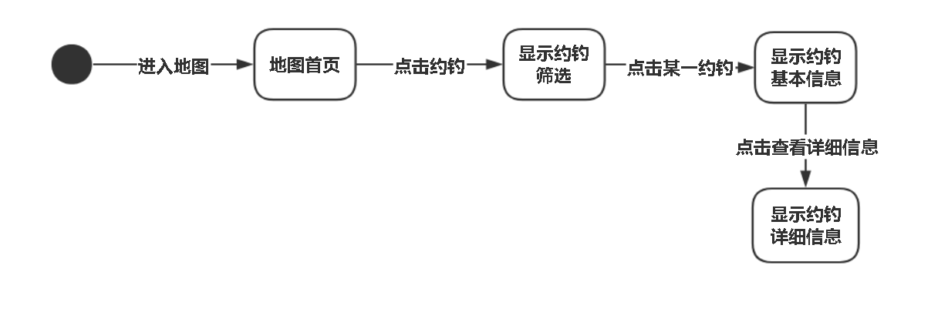
ID和名称： | UC-29：约钓详细信息
创建人： | 黄文涛 | 创建日期： | 2021/5/5
主要操作者： | 用户 | 次要操作者： | 游客
描述： | 用户在地图主界面，筛选约钓分布后，可以通过点击约钓，获取约钓的基本信息。点击查看详细信息进入约钓详细页面获取。
触发器： | 用户点击查看约钓详细信息
前置条件： | PRE-1用户登录  PRE-2用户处于首页地图  PRE-3用户点击约钓按钮筛选按钮  PRE-4用户点击某一个具体的约钓  PRE-5用户点击查看约钓详细信息
后置条件： | POST-1显示约钓详细信息页面
一般性流程： | 1用户点击约钓详细信息，从首页转至约钓详情页面  2.用户可以点击返回按钮，回到首页
选择性流程： | - 该约钓的相关钓点会用一条红线连接  - 约点的途径钓点的介绍  - 参与者的聊天内容（如果公开）  - 加入约钓
异常： | 1.约钓已经被删除  1a返回主界面，可以看到该约钓已经消失
优先级： | 高
使用频率： | 每天100个并发，平均每人每天使用次数在20-30次。使用高峰期在上午10点至下午3点
业务规则： | 提供约钓名称、约点地点的基本介绍、约钓人数、报名时间、活动时间、约钓简介、约钓发起人、约钓参与用户、聊天室等信息
其他信息： | 用户可以滑动页面查看与关联钓点的信息  用户可以点击返回按钮，回到首页
假设：
关联界面 | APPUI006  APPUI007  APPUI018  APPUI047  APPUI048

3.3.1.30约钓举报
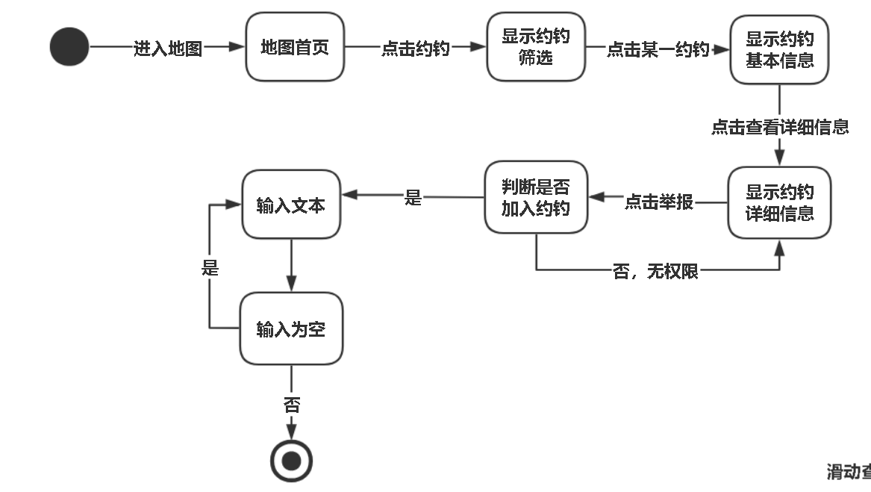
ID和名称： | UC-30：约钓举报
创建人： | 黄文涛 | 创建日期： | 2021/5/5
主要操作者： | 用户 | 次要操作者： | 游客
描述： | 用户认为某一约钓涉及违规内容，举报该约钓，并提供相应照片和文字描述。由管理员进行举报管理，并及时反馈结果，举报情况属实或有待观察
触发器： | 用户在约钓详情页面点击举报按钮
前置条件： | PRE-1用户登录  PRE-2用户处于首页地图  PRE-3用户点击约钓按钮筛选按钮  PRE-4用户点击某一个具体的约钓，获取基本信息  PRE-5用户点击举报按钮
后置条件： | POST-1显示举报信息页面  POST-2用户补充举报信息  PSOT-3管理员端进行审核  POST-4用户接收到反馈
一般性流程： | 1.用户填入文本和照片  2.用户点击确定举报  3.在个人消息-系统通知内接收举报反馈
选择性流程： | 文本必须填写  照片可以不填入
异常： | 1.文本为空  1a填入文本描述  - 用户未加入约钓  2a提示用户没有权限举报
优先级： | 中
使用频率： | 每天10个并发，平均每人每天使用次数在3次以内。使用高峰期在上午10点至下午3点
业务规则： | 涉及管理员的举报管理模块，且对举报次数过多的用户进行提醒，防止恶意举报
其他信息： | 用户举报80%为有效举报
假设：
关联界面 | APPUI047  APPUI048

3.3.1.31动态详细信息
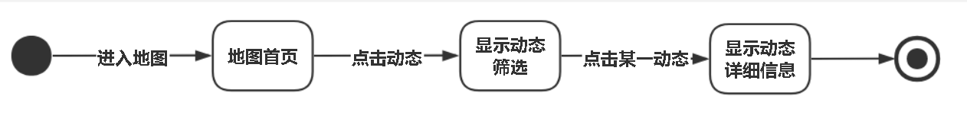
ID和名称： | UC-31：动态详细信息
创建人： | 黄文涛 | 创建日期： | 2021/5/5
主要操作者： | 用户 | 次要操作者： | 游客
描述： | 用户在地图主界面，筛选动态分布后，可以通过点击动态，获取动态的详细信息。
触发器： | 用户点击动态按钮
前置条件： | PRE-1用户登录  PRE-2用户处于首页地图  PRE-3用户点击动态按钮筛选按钮  PRE-4用户点击某一个具体的动态
后置条件： | POST-1显示动态基本信息页面  POST-2首页中该动态颜色变灰，表示已读
一般性流程： | 用户点击土地上已经显示的动态  再次点击地图或者其他动态可以使得当前动态基本信息隐藏
选择性流程：
异常： | 1.约钓已经被删除  1a返回主界面，可以看到该约钓已经消失
优先级： | 高
使用频率： | 每天100个并发，平均每人每天使用次数在20-30次。使用高峰期在上午10点至下午3点
业务规则： | 提供动态内容、动态时间、点赞数量、评论数量、评论内容、动态发表者等信息
其他信息： | 用户某一时刻只能打开一个动态的基本信息，且显示最近一次点击的动态基本信息。识别屏幕点击每0.5s一次，如果频率过快不与响应
假设： | 用户的手机屏幕无损换
关联界面 | APPUI030  APPUI034  APPUI031  APPUI032  APPUI033

3.3.1.32动态点赞
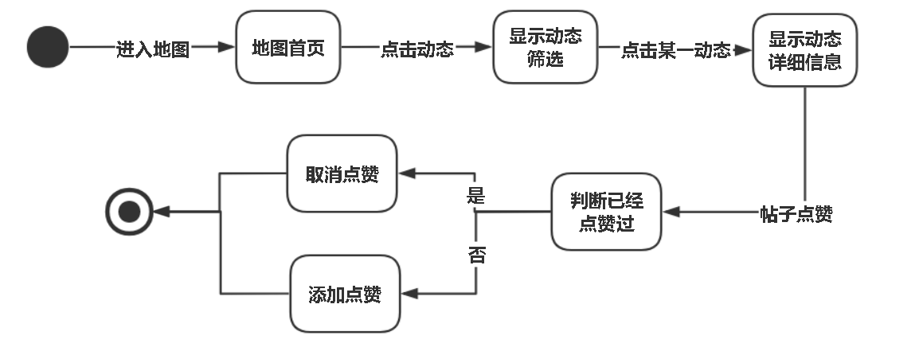
ID和名称： | UC-32：动态点赞
创建人： | 黄文涛 | 创建日期： | 2021/5/5
主要操作者： | 用户 | 次要操作者： | 游客
描述： | 用户进入动态详情页面后，可以对该动态进行点赞  奇数次点击点赞动态  偶数次点击取消点赞动态
触发器： | 用户点击点赞按钮
前置条件： | PRE-1用户登录  PRE-2用户处于首页地图  PRE-3用户点击动态按钮筛选按钮  PRE-4用户点击某一个具体的动态，进入动态详情页面  PRE-7用户点击点赞按钮
后置条件： | POST-1用户点赞当前动态  POST-2用户取消点赞当前动态
一般性流程： | 奇数次点击点赞动态，图案从白色填充变为红色填充  偶数次点击取消点赞动态，图案从红色填充变为白色填充
选择性流程：
异常：
优先级： | 高
使用频率： | 每天10个并发，平均每人每天使用次数在10-20次。使用高峰期在上午10点至下午3点
业务规则：
其他信息： | 识别屏幕点击每0.5s一次，如果频率过快不与响应
假设：
关联界面 | APPUI030  APPUI034  APPUI031  APPUI032  APPUI033

3.3.1.33动态评论
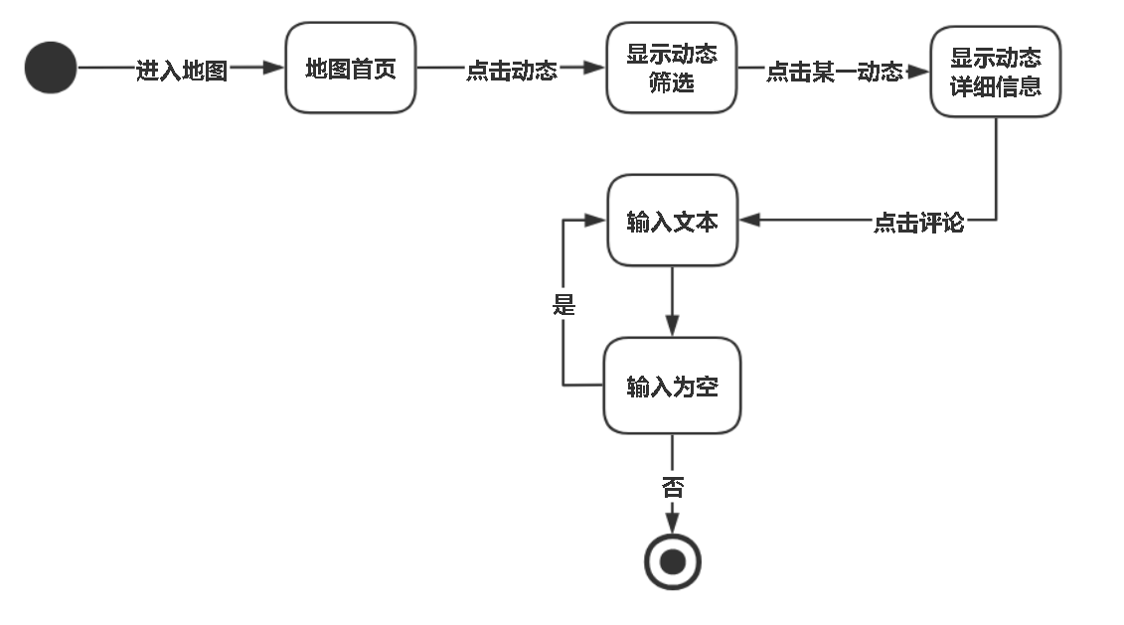
ID和名称： | UC-33：动态评论
创建人： | 黄文涛 | 创建日期： | 2021/5/5
主要操作者： | 用户 | 次要操作者： | 游客
描述： | 用户进入动态详情页面后，可以对该动态进行评论，如果评论文本为空，提示为空，并重新输入。提交成功后，显示评论增加的动态详情页面
触发器： | 用户点击增加评论按钮
前置条件： | PRE-1用户登录  PRE-2用户处于首页地图  PRE-3用户点击动态按钮筛选按钮  PRE-4用户点击某一个具体的动态，获取基本信息  PRE-5用户点击全部评论按钮，进入动态详细页面  PRE-6用户点击增加评论按钮
后置条件： | POST-1提示输入为空  POST-2显示评论增加的动态详情页面  POST-3数据库中添加评论数据
一般性流程： | 1.输入评论文字  2.点击评论按钮
选择性流程： | 1.点击除了输入框以外的区域，退出动态评论页面
异常： | 1.文本为空  1a提示重新输入  2.用户被禁言  2a提示无法评论
优先级： | 高
使用频率： | 每天100个并发，平均每人每天使用次数在20次以内。使用高峰期在上午10点至下午3点
业务规则： | 评论只能是文本格式  用户可以随时退出评论，内容不做保存
其他信息： | 评论长度不超过50字
假设：
关联界面 | APPUI030  APPUI034  APPUI031  APPUI032  APPUI033

3.3.1.34动态举报
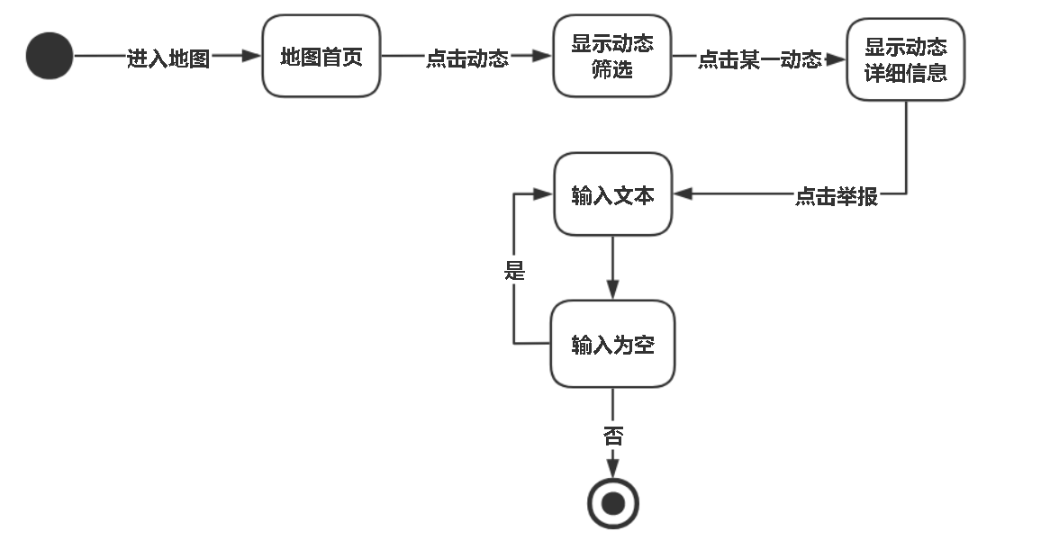
ID和名称： | UC-34：动态举报
创建人： | 黄文涛 | 创建日期： | 2021/5/5
主要操作者： | 用户 | 次要操作者： | 游客
描述： | 用户认为某一动态涉及违规内容，举报该动态，并提供相应照片和文字描述。由管理员进行举报管理，并及时反馈结果，举报情况属实或有待观察
触发器： | 用户在动态详细页面点击举报按钮
前置条件： | PRE-1用户登录  PRE-2用户处于首页地图  PRE-3用户点击动态按钮筛选按钮  PRE-4用户点击某一个具体的动态，进入动态详细页面  PRE-5用户点击增加举报按钮
后置条件： | POST-1显示举报信息页面  POST-2用户补充举报信息  PSOT-3管理员端进行审核  POST-4用户接收到反馈
一般性流程： | 1.用户填入文本和照片  2.用户点击确定举报  3.在个人消息-系统通知内接收举报反馈
选择性流程： | 文本必须填写  照片可以不填入
异常： | 1.文本为空  1a填入文本描述
优先级： | 低
使用频率： | 每天10个并发，平均每人每天使用次数在3次以内。使用高峰期在上午10点至下午3点
业务规则： | 涉及管理员的举报管理模块，且对举报次数过多的用户进行提醒，防止恶意举报
其他信息： | 用户举报80%为有效举报
假设：
关联界面 | APPUI030  APPUI034  APPUI031  APPUI032  APPUI033  APPUI035

3.3.1.35举报动态评论
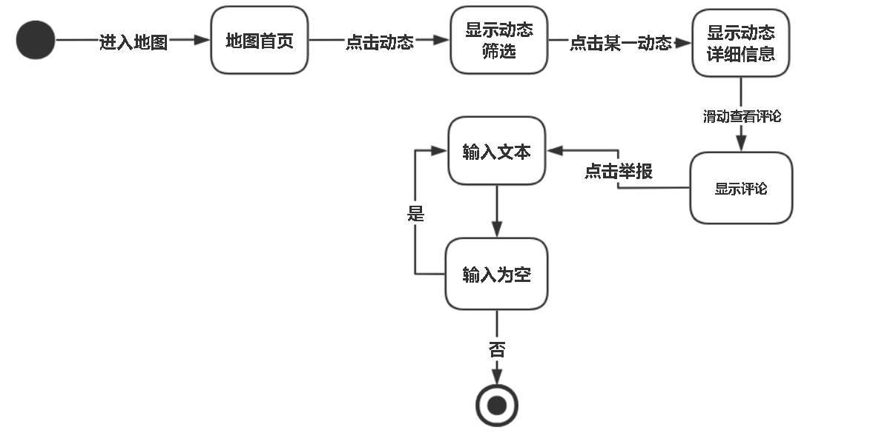
ID和名称： | UC-35：举报动态评论
创建人： | 黄文涛 | 创建日期： | 2021/5/5
主要操作者： | 用户 | 次要操作者： | 游客
描述： | 用户认为某一动态的评论涉及违规内容，举报该评论，并提供相应照片和文字描述。由管理员进行举报管理，并及时反馈结果，举报情况属实或有待观察
触发器： | 用户在渔具店详细评论页面点击举报按钮
前置条件： | PRE-1用户登录  PRE-2用户处于首页地图  PRE-3用户点击动态筛选按钮  PRE-4用户点击某一个具体的动态，进入动态详细页面  PRE-5用户点击评论旁边的举报按钮
后置条件： | POST-1显示举报信息页面  POST-2用户补充举报信息  PSOT-3管理员端进行审核  POST-4用户接收到反馈
一般性流程： | 1.用户填入文本和照片  2.用户点击确定举报  3.在个人消息-系统通知内接收举报反馈
选择性流程： | 文本必须填写  照片可以不填入
异常： | 1.文本为空  1a填入文本描述
优先级： | 中
使用频率： | 每天10个并发，平均每人每天使用次数在3次以内。使用高峰期在上午10点至下午3点
业务规则： | 涉及管理员的举报管理模块，且对举报次数过多的用户进行提醒，防止恶意举报
其他信息：
假设： | 用户举报80%为有效举报
关联界面 | APPUI030  APPUI034  APPUI031  APPUI032  APPUI033  APPUI036

3.3.1.36查看钓友基本信息
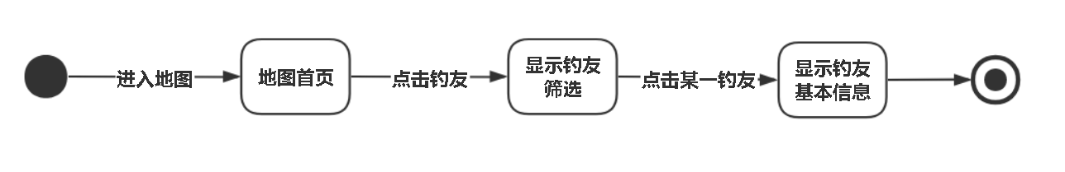
ID和名称： | UC-36：查看钓友基本信息
创建人： | 黄文涛 | 创建日期： | 2021/5/5
主要操作者： | 用户 | 次要操作者： | 游客
描述： | 用户在地图主界面，筛选钓友分布后，可以通过点击钓友，获取钓友的基本信息。如果需要获取钓友的详细信息，可以点击查看详细信息进入钓友详细页面获取。
触发器： | 用户点击钓友按钮
前置条件： | PRE-1用户登录  PRE-2用户处于首页地图  PRE-3用户点击钓友按钮筛选按钮  PRE-4用户点击某一个具体的钓友
后置条件： | POST-1显示钓友基本信息页面
一般性流程： | 用户点击土地上已经显示的钓友  再次点击地图或者其他钓友可以使得当前钓友基本信息隐藏
选择性流程：
异常： | 1.钓友已经关闭显示状态  1a返回主界面，可以看到该钓友已经消失
优先级： | 高
使用频率： | 每天100个并发，平均每人每天使用次数在20-30次。使用高峰期在上午10点至下午3点
业务规则： | 提供钓友昵称、添加好友、发送私信、访问主页等信息
其他信息： | 用户某一时刻只能打开一个钓友的基本信息，且显示最近一次点击的钓友基本信息。识别屏幕点击每0.5s一次，如果频率过快不与响应
假设： | 用户的手机屏幕无损换
关联界面 | APPUI006  APPUI007  APPUI018  APPUI057

3.3.1.37根据热度查看动态
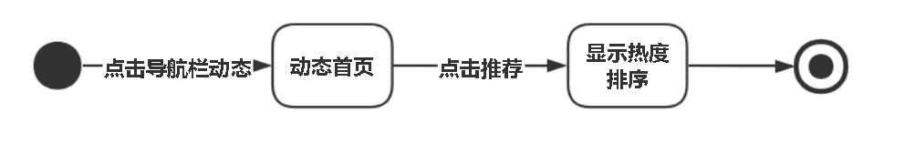
ID和名称： | UC-37：根据热度查看动态
创建人： | 黄文涛 | 创建日期： | 2021/5/5
主要操作者： | 用户 | 次要操作者： | 游客
描述： | 用户根据热度查看推荐的最近动态列表，可以滑动查看动态。并可以点击进入动态详情页面
触发器： | 用户点击根据热度查看动态按钮
前置条件： | PRE-1用户登录  PRE-2用户点击动态页面  PRE-3用户点击按钮，根据热度查看动态
后置条件： | POST-1展示热度推荐动态
一般性流程：
选择性流程： | 1.再次点击可以刷新页面，重新爬取
异常：
优先级： | 高
使用频率： | 每天100个并发，平均每人每天使用次数在20-30次。使用高峰期在上午10点至下午3点
业务规则：
其他信息：
假设：
关联界面 | APPUI030  APPUI034  APPUI031  APPUI032  APPUI033

3.3.1.38查看好友动态
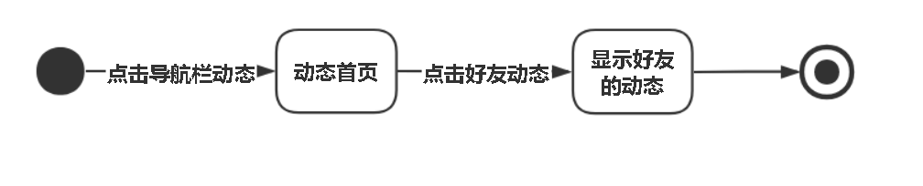
ID和名称： | UC-38：查看好友动态
创建人： | 黄文涛 | 创建日期： | 2021/5/5
主要操作者： | 用户 | 次要操作者： | 游客
描述： | 用户查看好友的动态列表，可以滑动查看动态。并可以点击进入动态详情页面
触发器： | 用户点击查看好友动态按钮
前置条件： | PRE-1用户登录  PRE-2用户点击动态页面  PRE-3用户点击按钮，查看好友的动态
后置条件： | POST-1展示推荐好友动态
一般性流程：
选择性流程： | 1.再次点击可以刷新页面，重新爬取
异常：
优先级： | 高
使用频率： | 每天100个并发，平均每人每天使用次数在20-30次。使用高峰期在上午10点至下午3点
业务规则：
其他信息：
假设：
关联界面 | APPUI030  APPUI034  APPUI031  APPUI032  APPUI033

3.3.1.39根据距离查看动态
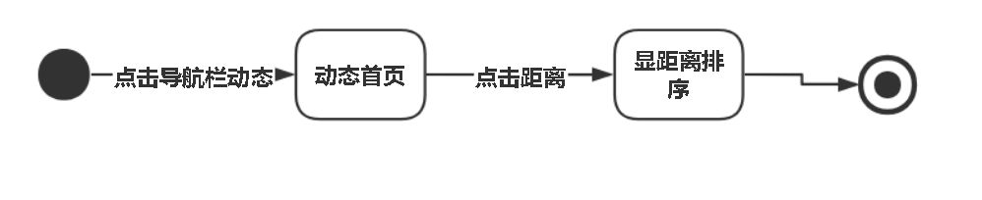
ID和名称： | UC-39：根据距离查看动态
创建人： | 黄文涛 | 创建日期： | 2021/5/5
主要操作者： | 用户 | 次要操作者： | 游客
描述： | 用户根据距离查看推荐的最近动态列表，可以滑动查看动态。并可以点击进入动态详情页面
触发器： | 用户点击根据距离查看动态按钮
前置条件： | PRE-1用户登录  PRE-2用户点击动态页面  PRE-3用户点击按钮，根据距离查看动态
后置条件： | POST-1展示距离推荐动态
一般性流程：
选择性流程： | 1.再次点击可以刷新页面，重新爬取
异常：
优先级： | 高
使用频率： | 每天100个并发，平均每人每天使用次数在20-30次。使用高峰期在上午10点至下午3点
业务规则：
其他信息：
假设：
关联界面 | APPUI030  APPUI034  APPUI031  APPUI032  APPUI033

3.3.1.40添加好友
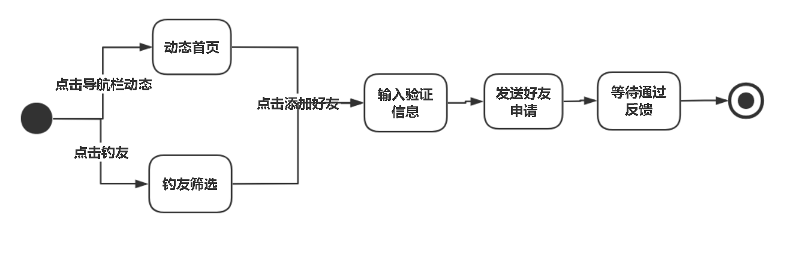
ID和名称： | UC-40：添加好友
创建人： | 黄文涛 | 创建日期： | 2021/5/5
主要操作者： | 用户 | 次要操作者： | 游客
描述： | 用户可以在动态页面，其他用户主页，首页钓友页面向其他用户提交好友申请，申请会在对方的系统通知中展示。如果通过，双方互为好友，可以在个人主页的好友列表中查看
触发器： | 用户点击添加好友按钮
前置条件： | PRE-1用户登录  PRE-2用户查看其他用户的接口  PRE-3用户点击好友申请按钮，提交申请
后置条件： | POST-1提交好友申请  POST-2对方通过或拒绝  POST-3反馈结果
一般性流程：
选择性流程：
异常： | - 对方用户不存在  - 个人被禁言
优先级： | 中
使用频率： | 每天100个并发，平均每人每天使用次数在5次内。使用高峰期在上午10点至下午3点
业务规则：
其他信息：
假设：
关联界面 | APPUI030  APPUI058  APPUI060  APPUI032  APPUI033  APPUI065  APPUI062

3.3.1.41删除好友
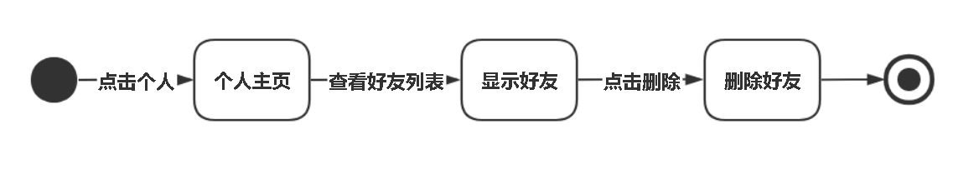
ID和名称： | UC-41：删除好友
创建人： | 黄文涛 | 创建日期： | 2021/5/5
主要操作者： | 用户 | 次要操作者： | 游客
描述： | 用户可以在个人的好友列表中查看好友，并选择删除。删除行为是单方面，被删除用户的好友列表中还是存在删除用户。
触发器： | 用户点击好友列表中某一一个用户旁边的删除按钮
前置条件： | PRE-1用户登录  PRE-2用户进入个人主页  PRE-3用户查看个人好友列表
后置条件： | POST-1更新好友列表  POST-2数据库单方面删除一方好友关系
一般性流程： | 点击好友列表中某一一个用户旁边的删除按钮
选择性流程：
异常： | 1.对方用户不存在
优先级： | 低
使用频率： | 每天100个并发，平均每人每天使用次数在3次内。使用高峰期在上午10点至下午3点
业务规则： | 删除用户不会通知对方
其他信息：
假设：
关联界面 | APPUI030  APPUI058  APPUI060  APPUI065  APPUI062

3.3.1.42上传动态
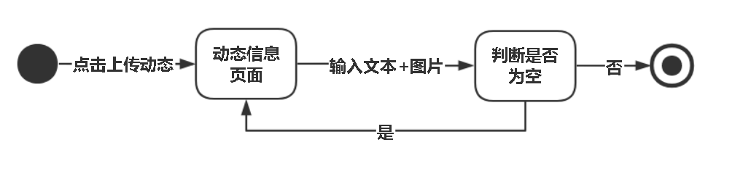
ID和名称： | UC-42：上传动态
创建人： | 黄文涛 | 创建日期： | 2021/5/5
主要操作者： | 用户 | 次要操作者： | 游客
描述： | 用户可以分享上传自己的动态，如果缺少相关输入数据，则进行提示
触发器： | 用户点击首页的上传动态按钮
前置条件： | PRE-1用户登录  PRE-2用户点击上传动态按钮
后置条件： | POST-1反馈上传成功  POST-2个人主页的动态中加入新数据
一般性流程： | - 输入文本  - 选择图片  - 确定地理位置  - 选择仅好友可见、仅自己可见、公开  - 点击发布
选择性流程： | - 文本和图书其中一项不为空即可  - 地理位置默认用户定位  - 可见模式默认公开
异常： | - 文本和图片均为空  1a提示用户输入  - 用户被禁言  提示被禁言
优先级： | 高
使用频率： | 每天100个并发，平均每人每天使用次数在3次内。使用高峰期在上午10点至下午3点
业务规则： | 用户点击退出不予保存，返回首页
其他信息：
假设：
关联界面 | APPUI006  APPUI007  APPUI039  APPUI061

3.3.1.43上传钓点
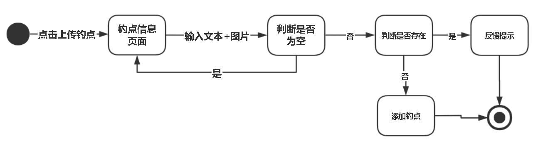
ID和名称： | UC-43：上传钓点
创建人： | 黄文涛 | 创建日期： | 2021/5/5
主要操作者： | 用户 | 次要操作者： | 游客
描述： | 用户可以分享上传自己发现的钓点，如果缺少相关输入数据，则进行提示
触发器： | 用户点击首页的上传钓点按钮
前置条件： | PRE-1用户登录  PRE-2用户点击上传钓点按钮
后置条件： | POST-1反馈上传成功  POST-2个人主页的钓点中加入新数据
一般性流程： | 1.输入钓点名称和钓点图片和地理位置  2.点击上传
选择性流程： | - 输入钓点的详细地址  - 输入钓点的联系电话  - 输入钓点的营业时间  - 输入钓点的费用  - 输入钓点的鱼类资源
异常： | 1.名称和图片和地理位置有为空  1a提示用户输入相应数据  2.用户被禁言  提示被禁言
优先级： | 中
使用频率： | 每天100个并发，平均每人每天使用次数在3次内。使用高峰期在上午10点至下午3点
业务规则： | 用户点击退出不予保存，返回首页
其他信息：
假设：
关联界面 | APPUI006  APPUI007  APPUI045

3.3.1.44上传渔具店
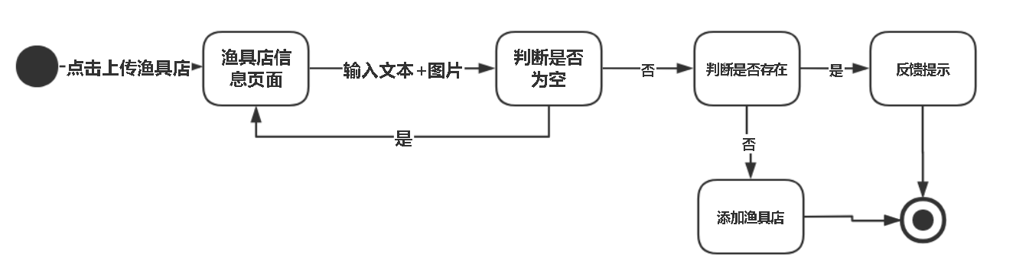
ID和名称： | UC-44：上传渔具店
创建人： | 黄文涛 | 创建日期： | 2021/5/5
主要操作者： | 用户 | 次要操作者： | 游客
描述： | 用户可以分享上传自己发现的渔具店，如果缺少相关输入数据，则进行提示
触发器： | 用户点击首页的上传渔具店按钮
前置条件： | PRE-1用户登录  PRE-2用户点击上传渔具店按钮
后置条件： | POST-1反馈上传成功  POST-2个人主页的渔具店中加入新数据
一般性流程： | 1.输入渔具店名称和渔具店图片和地理位置  2.点击上传
选择性流程： | 1输入渔具店的详细地址  2输入渔具店的联系电话  3.输入渔具店的营业时间
异常： | 1.名称和图片和地理位置有为空  1a提示用户输入相应数据  2.用户被禁言  提示被禁言
优先级： | 中
使用频率： | 每天100个并发，平均每人每天使用次数在3次内。使用高峰期在上午10点至下午3点
业务规则： | 用户点击退出不予保存，返回首页
其他信息：
假设：
关联界面 | APPUI006  APPUI007  APPUI038

3.3.1.45上传帖子
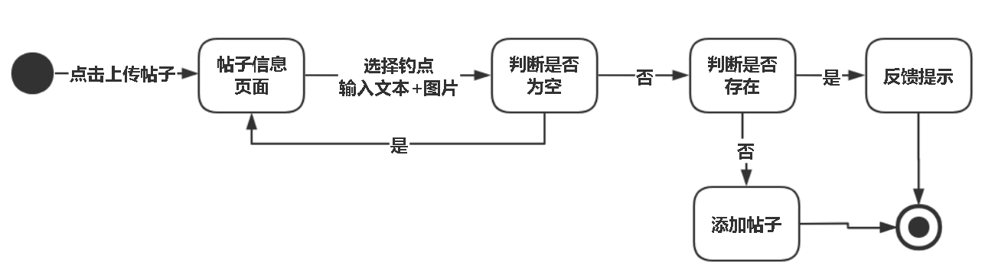
ID和名称： | UC-45：上传帖子
创建人： | 黄文涛 | 创建日期： | 2021/5/5
主要操作者： | 用户 | 次要操作者： | 游客
描述： | 用户可以分享上传自己的钓鱼经历作为钓点的帖子，如果缺少相关输入数据，则进行提示
触发器： | 用户点击首页的上传动态按钮
前置条件： | PRE-1用户登录  PRE-2用户点击上传帖子按钮
后置条件： | POST-1反馈上传成功  POST-2个人主页的帖子中加入新数据
一般性流程： | - 确定对应钓点  - 输入帖子标题、帖子内容  3.点击上传
选择性流程：
异常： | 1.标题或内容或地理位置有为空  1a提示用户输入相应数据  2.用户被禁言  提示被禁言
优先级： | 中
使用频率： | 每天100个并发，平均每人每天使用次数在3次内。使用高峰期在上午10点至下午3点
业务规则： | 用户点击退出不予保存，返回首页
其他信息：
假设：
关联界面 | APPUI006  APPUI007  APPUI040

3.3.1.46用户信息查看
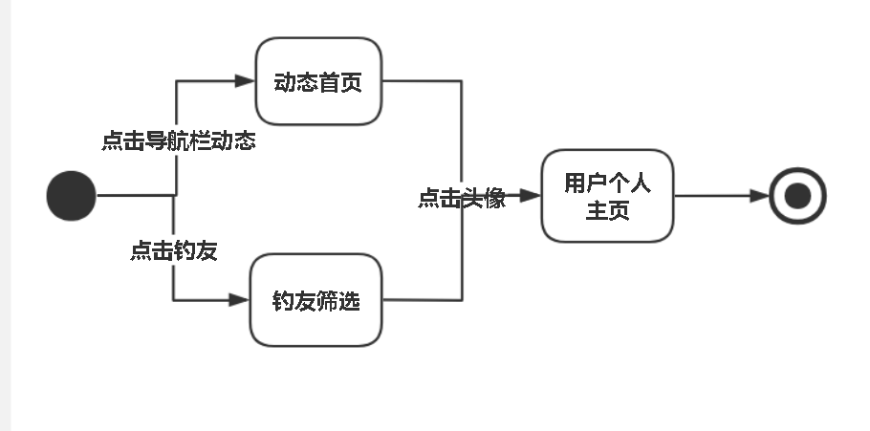
ID和名称： | UC-46：用户信息查看
创建人： | 黄文涛 | 创建日期： | 2021/5/5
主要操作者： | 用户 | 次要操作者： | 游客
描述： | 用户可以点击用户的头像进入用户的个人主页，查看用户的好友列表、获赞次数、约钓次数。如果是个人的主页，可以由此进入设置和消息页面， 如果为其他用户主页则不可。
触发器： | 用户点击用户头像
前置条件： | PRE-1用户登录  PRE-2用户进入动态详情页，钓友筛选页面或者其他含有用户头像的页面
后置条件： | POST-1显示用户个人主页
一般性流程：
选择性流程：
异常：
优先级： | 中
使用频率： | 每天100个并发，平均每人每天使用次数在10次内。使用高峰期在上午10点至下午3点
业务规则： | 可以由此进入好友列表、用户发表动态等信息，提供获赞次数、约钓次数信息
其他信息：
假设：
关联界面 | APPUI058  APPUI059  APPUI060  APPUI061  APPUI062  APPUI070

3.3.1.47用户好友查看
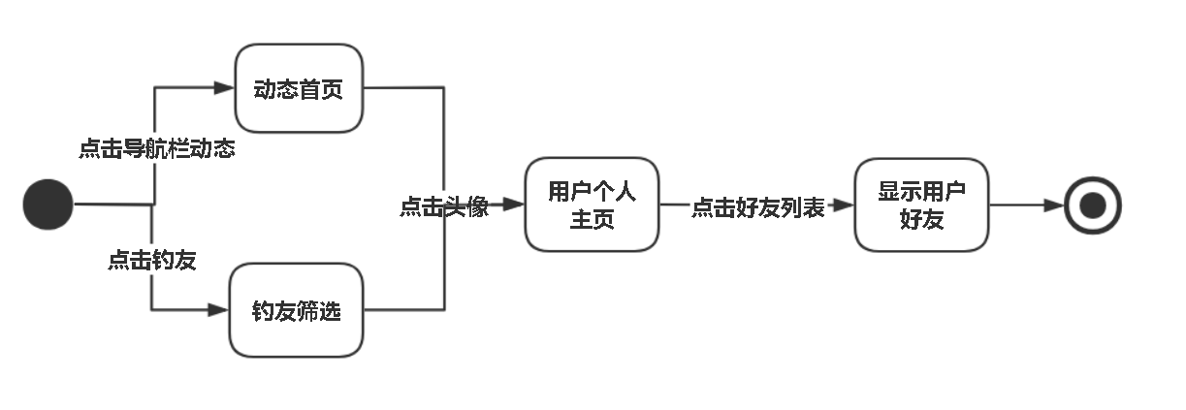
ID和名称： | UC-47：用户好友查看
创建人： | 黄文涛 | 创建日期： | 2021/5/5
主要操作者： | 用户 | 次要操作者： | 游客
描述： | 用户通过用户个人主页，查看用户的好友列表，并且可以删除某位好友
触发器： | 用户点击好友列表按钮
前置条件： | PRE-1用户登录  PRE-2用户进入动态详情页，钓友筛选页面或者其他含有用户头像的页面  PRE-3用户进入用户个人主页
后置条件： | POST-1进入好友列表
一般性流程： | 1.滑动查看好友列表
选择性流程： | 1.将某一好友删除
异常：
优先级： | 低
使用频率： | 每天100个并发，平均每人每天使用次数在3次内。使用高峰期在上午10点至下午3点
业务规则： | 可以关联好友删除页面
其他信息：
假设：
关联界面 | APPUI058  APPUI059  APPUI060  APPUI061  APPUI062

3.3.1.48个人信息编辑
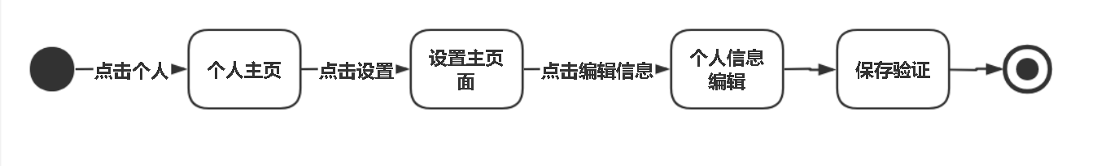
ID和名称： | UC-48：个人信息编辑
创建人： | 黄文涛 | 创建日期： | 2021/5/5
主要操作者： | 用户 | 次要操作者： | 游客
描述： | 用户可以编辑个人的信息,修改生日、简介，地区等信息，性别只能修改一次，已修改后试图修改会提示无法修改。
触发器： | 用户进入个人主页，点击设置，进入个人信息编辑页面
前置条件： | PRE-1用户登录  PRE-2用户进入个人主页  PRE-3用户进入设置页面
后置条件： | POST-1展示用户信息并提供修改
一般性流程： | - 用户修改生日、简介、地区等属性  - 用户点击保存
选择性流程： | 用户可以中途退出
异常： | - 性别无法修改  1a性别之前已被修改
优先级： | 中
使用频率： | 每天100个并发，平均每人每天使用次数在3次内。使用高峰期在上午10点至下午3点
业务规则： | 用户可以点击退出按钮，返回个人主页
其他信息：
假设：
关联界面 | APPUI058  APPUI059  APPUI060  APPUI061  APPUI062  APPUI071

3.3.1.49个人应用设置
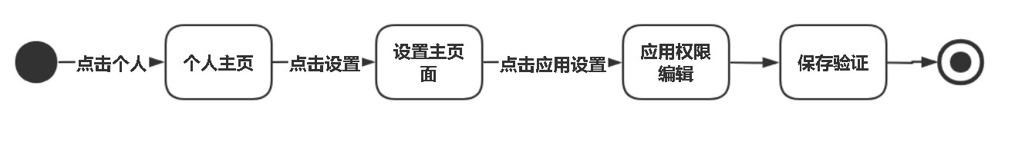
ID和名称： | UC-49：个人应用设置
创建人： | 黄文涛 | 创建日期： | 2021/5/5
主要操作者： | 用户 | 次要操作者： | 游客
描述： | 用户可以设置本应用的基本信息，包括消息设置、隐私、通用等部分，消息设置包括本应用内部的消息提醒，隐私包括是否提供文件读取权限、通用包括语言选择等功能
触发器： | 用户进入个人主页，点击设置，进入个人应用设置页面
前置条件： | PRE-1用户登录  PRE-2用户进入个人主页  PRE-3用户进入设置页面
后置条件： | POST-1用户选择消息设置  POST-2用户选择隐私设置  POST-3用户选择通用设置
一般性流程： | - 用户选择三种设置中的一个  - 用户设置相应的信息
选择性流程： | 用户可以随时退出
异常：
优先级： | 低
使用频率： | 每天100个并发，平均每人每天使用次数在3次内。使用高峰期在上午10点至下午3点
业务规则： | 用户可以点击退出按钮，返回个人主页
其他信息：
假设：
关联界面 | APPUI058  APPUI059  APPUI060  APPUI061  APPUI062  APPUI070

3.3.1.50个人私信查看
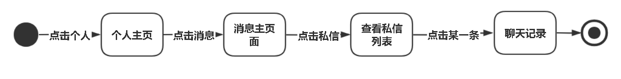
ID和名称： | UC-50：个人私信查看
创建人： | 黄文涛 | 创建日期： | 2021/5/5
主要操作者： | 用户 | 次要操作者： | 游客
描述： | 用户可以通过个人主页的消息按钮查看系统消息和个人私信。系统消息包括收到的赞、回复消息、好友申请，约钓邀请、上传的地点反馈、举报反馈等。私信显示聊天列表，可以进入和某一具体用户的聊天记录并发送新消息
触发器： | 用户进入个人主页，点击消息按钮，进入个人应用设置页面  可以通过其他按钮查看相应信息
前置条件： | PRE-1用户登录  PRE-2用户进入个人主页
后置条件： | POST-1显示消息主页  POST-2显示收到的赞列表  POST-3显示收到的回复列表  POST-4显示好友申请列表  POST-5显示系统通知列表  POST-6显示私信列表  POST-7显示和某一其他用户的聊天记录
一般性流程： | - 点击收到的赞按钮查看用户收到的点赞消息  - 点击收到的回复按钮查看用户收到的回复消息  - 点击收到的好友申请按钮查看用户收到的好友申请消息  - 点击收到的某一具体系统通知查看用户收到的系统通知消息  - 点击私信选择卡，进入私信页面，展示聊天列表  - 点击某一具体的聊天，查看和某一具体用户的聊天记录
选择性流程： | 1.返回个人主页
异常：
优先级： | 低
使用频率： | 每天100个并发，平均每人每天使用次数在3次内。使用高峰期在上午10点至下午3点
业务规则： | 用户可以点击退出按钮，返回个人主页
其他信息：
假设：
关联界面 | APPUI058  APPUI059  APPUI060  APPUI061  APPUI062  APPUI066  APPUI067

3.3.1.51个人私信发送
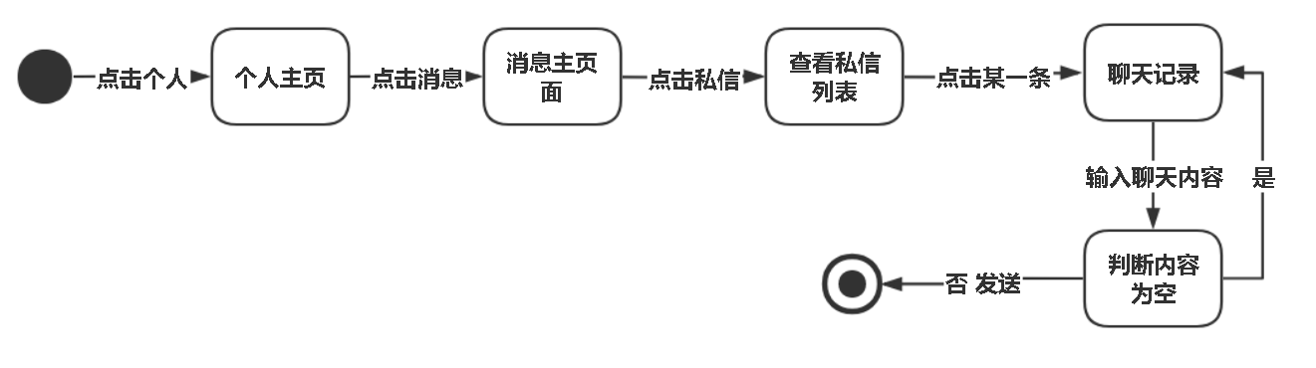
ID和名称： | UC-51：个人私信发送
创建人： | 黄文涛 | 创建日期： | 2021/5/5
主要操作者： | 用户 | 次要操作者： | 游客
描述： | 用户在和某一其他用户的聊天界面，输入文本，发送私信
触发器： | 用户点击发送按钮
前置条件： | PRE-1用户登录  PRE-2用户点击个人主页  PRE-3用户点击消息按钮  PRE-4用户点击私信按钮  PRE-5用户查看和某一用户聊天的具体内容
后置条件： | POST-1用户发送消息
一般性流程： | - 用户输入文本  - 用户点击发送按钮
选择性流程： | 1.用户可以中途退出
异常： | - 文本为空  重新输入文本
优先级： | 高
使用频率： | 每天100个并发，平均每人每天使用次数在100次内。使用高峰期在上午10点至下午3点
业务规则： | 中途退出不保存文本
其他信息：
假设：
关联界面 | APPUI058  APPUI059  APPUI060  APPUI061  APPUI062  APPUI067

3.3.1.52查看系统通知
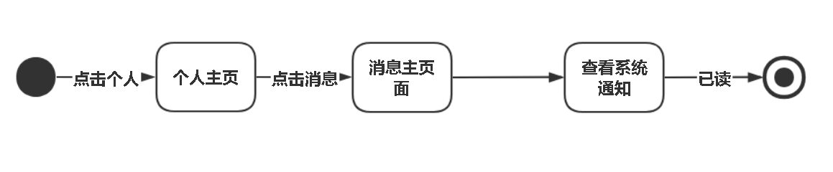
ID和名称： | UC-52：查看系统通知
创建人： | 黄文涛 | 创建日期： | 2021/5/5
主要操作者： | 用户 | 次要操作者： | 游客
描述： | 用户可以通过个人主页的消息按钮查看系统消息和个人私信。系统消息包括收到的赞、回复消息、好友申请，约钓邀请、上传的地点反馈、举报反馈等。私信显示聊天列表，可以进入和某一具体用户的聊天记录并发送新消息
触发器： | 用户进入个人主页，点击消息按钮，进入个人应用设置页面  可以通过其他按钮查看相应信息
前置条件： | PRE-1用户登录  PRE-2用户进入个人主页
后置条件： | POST-1显示消息主页  POST-2显示收到的赞列表  POST-3显示收到的回复列表  POST-4显示好友申请列表  POST-5显示系统通知列表  POST-6显示私信列表  POST-7显示和某一其他用户的聊天记录
一般性流程： | 1点击收到的赞按钮查看用户收到的点赞消息  2点击收到的回复按钮查看用户收到的回复消息  3点击收到的好友申请按钮查看用户收到的好友申请消息  4点击收到的某一具体系统通知查看用户收到的系统通知消息  5点击私信选择卡，进入私信页面，展示聊天列表  6点击某一具体的聊天，查看和某一具体用户的聊天记录
选择性流程： | 1.返回个人主页
异常：
优先级： | 低
使用频率： | 每天100个并发，平均每人每天使用次数在3次内。使用高峰期在上午10点至下午3点
业务规则： | 用户可以点击退出按钮，返回个人主页
其他信息：
假设：
关联界面 | APPUI058  APPUI059  APPUI060  APPUI061  APPUI062

3.3.1.53登出
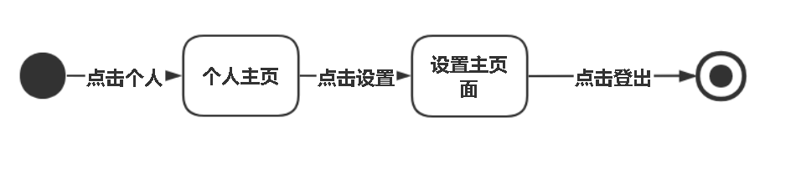
ID和名称： | UC-53：登出
创建人： | 黄文涛 | 创建日期： | 2021/5/5
主要操作者： | 用户 | 次要操作者： | 游客
描述： | 用户可以在设置页面退出登录，来切换另一个手机号登录使用本app
触发器： | 用户点击退出登录按钮
前置条件： | PRE-1用户登录  PRE-2用户进入个人页面  PRE-3用户进入设置页面
后置条件： | POST-1用户退出登录  POST-2返回登录页
一般性流程： | 1.退出登录
选择性流程：
异常：
优先级： | 低
使用频率： | 每天100个并发，平均每人每天使用次数在3次内。使用高峰期在上午10点至下午3点
业务规则： | 用户可以点击退出按钮，返回个人主页
其他信息：
假设：
关联界面 | APPUI058  APPUI059  APPUI060  APPUI061  APPUI062  APPUI075

3.3.1.54获取新版本
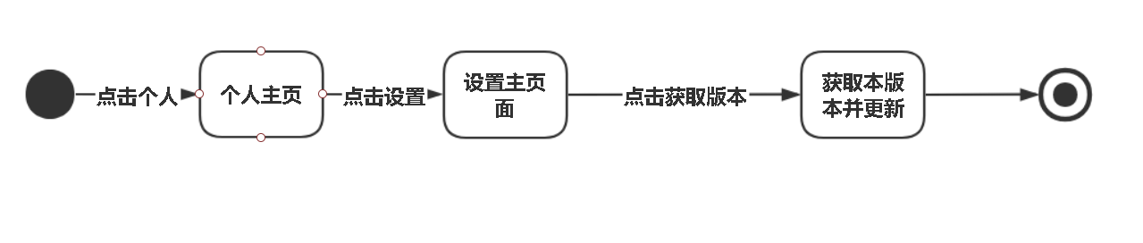
ID和名称： | UC-54：获取新版本
创建人： | 黄文涛 | 创建日期： | 2021/5/5
主要操作者： | 用户 | 次要操作者： | 游客
描述： | 用户可以查看本地app的版本号，并获取更新最新版本
触发器： | 用户点击关于渔乐生活按钮
前置条件： | PRE-1用户登录  PRE-2用户进入个人页面  PRE-3用户进入设置页面
后置条件： | POST-1用户进入本地应用版本说明页面  POST-2用户可以更新最新版本
一般性流程： | 1.查看本地版本
选择性流程： | 1.更新最新版本
异常： | 1.更新中网络异常
优先级： | 低
使用频率： | 每天100个并发，平均每人每天使用次数在3次内。使用高峰期在上午10点至下午3点
业务规则： | 用户可以点击退出按钮，返回个人主页
其他信息：
假设：
关联界面 | APPUI058  APPUI059  APPUI060  APPUI061  APPUI062  APPUI076

3.3.1.55根据热度排序约钓
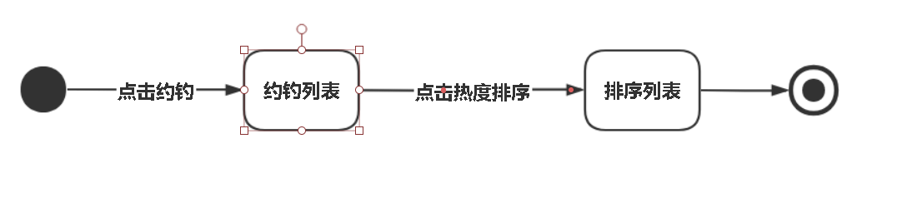
ID和名称： | UC-55：根据热度排序约钓
创建人： | 黄文涛 | 创建日期： | 2021/5/5
主要操作者： | 用户 | 次要操作者： | 游客
描述： | 用户在约钓界面，可以根据热度对当前所有约钓进行排序，并且由此查看约钓详情页面，可以加入约钓
触发器： | 用户点击根据热度排序按钮
前置条件： | PRE-1用户登录  PRE-2用户进入首页  PRE-3用户点击约钓按钮，进入约钓列表
后置条件： | POST-1将当前的所有约钓根据热度排序并且展示
一般性流程： | - 点击按钮  - 页面重新刷新，并排序显示
选择性流程： | 1.点击返回可以返回到首页
异常： | 无
优先级： | 中
使用频率： | 每天100个并发，平均每人每天使用次数在10次内。使用高峰期在上午10点至下午3点
业务规则： | 同一时刻只能按照一种排序方式进行排序，
其他信息：
假设：
关联界面 | APPUI046  APPUI047  APPUI048  APPUI049  APPUI050  APPUI051  APPUI052

3.3.1.56根据距离排序约钓
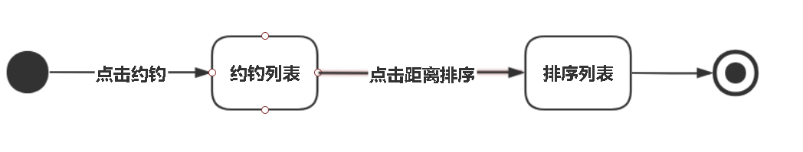
ID和名称： | UC-56：根据距离排序约钓
创建人： | 黄文涛 | 创建日期： | 2021/5/5
主要操作者： | 用户 | 次要操作者： | 游客
描述： | 用户在约钓界面，可以根据距离对当前所有约钓进行排序，并且由此查看约钓详情页面，可以加入约钓
触发器： | 用户点击根据距离排序按钮
前置条件： | PRE-1用户登录  PRE-2用户进入首页  PRE-3用户点击约钓按钮，进入约钓列表
后置条件： | POST-1将当前的所有约钓根据距离排序并且展示
一般性流程： | 1.点击按钮  2.页面重新刷新，并排序显示
选择性流程： | 1.点击返回可以返回到首页
异常： | 无
优先级： | 中
使用频率： | 每天100个并发，平均每人每天使用次数在10次内。使用高峰期在上午10点至下午3点
业务规则： | 同一时刻只能按照一种排序方式进行排序，
其他信息：
假设：
关联界面 | APPUI046  APPUI047  APPUI048  APPUI049  APPUI050  APPUI051  APPUI052

3.3.1.57根据人数排序约钓
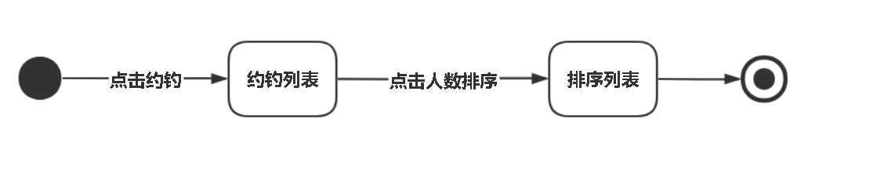
ID和名称： | UC-55：根据人数排序约钓
创建人： | 黄文涛 | 创建日期： | 2021/5/5
主要操作者： | 用户 | 次要操作者： | 游客
描述： | 用户在约钓界面，可以根据人数对当前所有约钓进行排序，并且由此查看约钓详情页面，可以加入约钓
触发器： | 用户点击根据人数排序按钮
前置条件： | PRE-1用户登录  PRE-2用户进入首页  PRE-3用户点击约钓按钮，进入约钓列表
后置条件： | POST-1将当前的所有约钓根据人数排序并且展示
一般性流程： | 1.点击按钮  2.页面重新刷新，并排序显示
选择性流程： | 1.点击返回可以返回到首页
异常： | 无
优先级： | 中
使用频率： | 每天100个并发，平均每人每天使用次数在10次内。使用高峰期在上午10点至下午3点
业务规则： | 同一时刻只能按照一种排序方式进行排序，
其他信息：
假设：
关联界面 | APPUI046  APPUI047  APPUI048  APPUI049  APPUI050  APPUI051  APPUI052

3.3.1.58根据地区筛选约钓
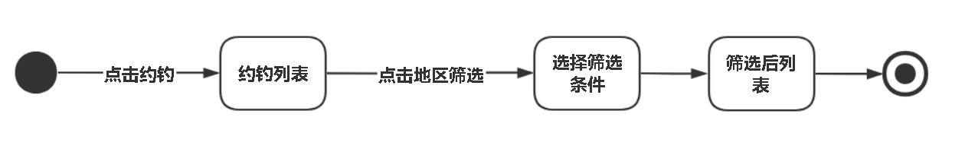
ID和名称： | UC-58：根据地区筛选约钓
创建人： | 黄文涛 | 创建日期： | 2021/5/5
主要操作者： | 用户 | 次要操作者： | 游客
描述： | 用户在约钓界面，可以根据地区对当前所有约钓进行筛选，并且由此查看约钓详情页面，可以加入约钓
触发器： | 用户点击根据地区筛选按钮
前置条件： | PRE-1用户登录  PRE-2用户进入首页  PRE-3用户点击约钓按钮，进入约钓列表
后置条件： | POST-1将当前的所有约钓根据地区筛选并且展示
一般性流程： | 1.点击按钮  2.页面重新刷新，并排序显示
选择性流程： | 1.点击返回可以返回到首页
异常： | 无
优先级： | 中
使用频率： | 每天100个并发，平均每人每天使用次数在10次内。使用高峰期在上午10点至下午3点
业务规则： | 同一时刻只能按照一种排序方式进行筛选，
其他信息：
假设：
关联界面 | APPUI046  APPUI047  APPUI048  APPUI049  APPUI050  APPUI051  APPUI052

3.3.1.59加入约钓
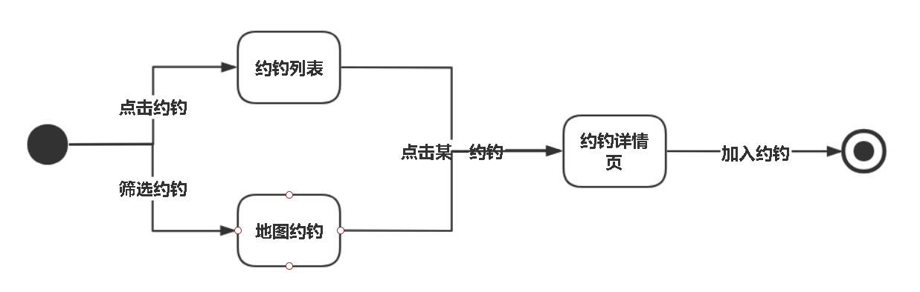
ID和名称： | UC-59：加入约钓
创建人： | 黄文涛 | 创建日期： | 2021/5/5
主要操作者： | 用户 | 次要操作者： | 游客
描述： | 用户可以参与约钓，作为约钓的参与者，并且加入约钓团体的聊天室
触发器： | 用户点击加入约钓按钮
前置条件： | PRE-1用户登录  PRE-2用户点击
后置条件： | POST-1提示用户加入的约钓  POST-2用户加入约钓群的聊天室，可以在消息页面看到  POST-3约钓内其他用户接收到某人加入约钓的系统通知
一般性流程： | - 在首页的约钓举例、约钓列表中点击加入约钓  - 发起人在系统通知页面收到加入申请  - 发起人同意或者拒绝  - 用户加入该群聊
选择性流程： | 1.如果发起人设置的约钓不需要同意，直接加入即可
异常： | - 约钓已经被删除  1a提示约钓被删除  返回列表页面，可以看见约钓已经不存在  - 用户已经被禁止约钓  提示没有权限
优先级： | 中
使用频率： | 每天100个并发，平均每人每天使用次数在10次内。使用高峰期在上午10点至下午3点
业务规则： | 用户发出申请就不可以撤回，约钓发起者可以查看申请者信息和历史约钓记录
其他信息：
假设： | 80%用户不会恶意加入
关联界面 | APPUI046  APPUI047  APPUI048  APPUI049  APPUI050  APPUI051  APPUI052  APPUI053

3.3.1.60发起约钓
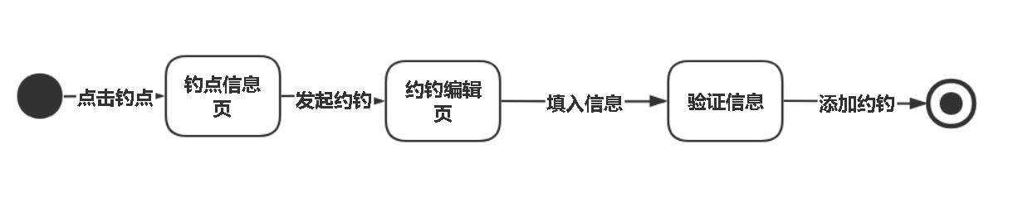
ID和名称： | UC-60：发起约钓
创建人： | 黄文涛 | 创建日期： | 2021/5/5
主要操作者： | 用户 | 次要操作者： | 游客
描述： | 用户可以在首页选择某一钓点，通过发起约钓按钮创建一个约钓活动，其他用户可以参与本约钓。本应用提供一个聊天室为同一约钓活动的用户聊天
触发器： | 用户点击发起约钓图标
前置条件： | PRE-1用户登录  PRE-2用户点击首页的某一钓点  PRE-3用户点击发起约钓按钮
后置条件： | POST-1可以在个人主页看到我发起的约钓  POST-2可以在系统通知中收到创建成功的通知  POST-3首页上会显示该约钓的图标
一般性流程： | - 用户点击发起约钓按钮，进入信息填写页面  - 用户填写约钓名称  - 用户设置报名开始时间  - 用户设置报名结束时间  - 用户设置活动开始时间  - 用户设置活动结束时间  - 用户添加钓点  - 用户添加简介  - 用户添加详细地址  - 用户设置人数限制  - 用户设置邀请好友  - 用户设置加入约钓权限  - 用户点击发起按钮
选择性流程： | 1.用户可以点击退出按钮，随时退出
异常： | - 用户未设置报名开始时间  提示输入报名开始时间  - 用户未设置报名结束时间  提示输入报名结束时间  - 用户未设置约钓名称  提示输入约钓名称  - 用户未设置活动开始时间  提示输入活动开始时间  - 用户未设置活动结束时间  提示输入活动结束时间  - 用户未添加钓点  提示输入钓点  - 用户未添加简介  提示输入约钓简介  - 用户未添加详细地址  提示输入详细地址  - 用户未设置人数限制  提示输入人数限制  - 用户未设置加入权限  提示输入加入权限  11.用户已经被禁止约钓  提示没有权限
优先级： | 低
使用频率： | 每天100个并发，平均每人每天使用次数在10次内。使用高峰期在上午10点至下午3点
业务规则： | 钓点默认加入选择的钓点
其他信息：
假设：
关联界面 | APPUI046  APPUI047  APPUI048  APPUI049  APPUI050  APPUI051  APPUI052  APPUI053

3.3.1.61修改约钓
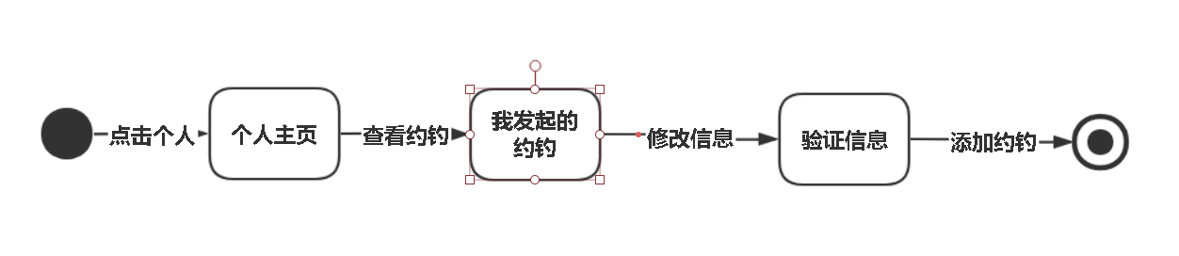
ID和名称： | UC-61：修改约钓
创建人： | 黄文涛 | 创建日期： | 2021/5/5
主要操作者： | 用户 | 次要操作者： | 游客
描述： | 用户可以修改自己发起的约钓活动
触发器： | 用户点击修改约钓图标
前置条件： | PRE-1用户登录  PRE-2用户点击首页的某一钓点  PRE-3用户点击发起约钓按钮
后置条件： | POST-1可以在个人主页看到我修改的约钓  POST-2已经参加约钓的用户可以在系统通知中收到修改成功的通知  POST-3首页上会显示该约钓的图标
一般性流程： | - 用户点击修改约钓按钮，进入信息修改页面  - 用户填写约钓名称  - 用户设置报名开始时间  - 用户设置报名结束时间  - 用户设置活动开始时间  - 用户设置活动结束时间  - 用户添加钓点  - 用户添加简介  - 用户添加详细地址  - 用户设置人数限制  - 用户设置邀请好友  - 用户设置加入约钓权限  - 用户点击发起按钮
选择性流程： | 1.用户可以点击退出按钮，随时退出
异常： | - 用户未设置报名开始时间  提示输入报名开始时间  - 用户未设置报名结束时间  提示输入报名结束时间  - 用户未设置约钓名称  提示输入约钓名称  - 用户未设置活动开始时间  提示输入活动开始时间  - 用户未设置活动结束时间  提示输入活动结束时间  - 用户未添加钓点  提示输入钓点  - 用户未添加简介  提示输入约钓简介  - 用户未添加详细地址  提示输入详细地址  - 用户未设置人数限制  提示输入人数限制  - 用户未设置加入权限  提示输入加入权限
优先级： | 低
使用频率： | 每天100个并发，平均每人每天使用次数在10次内。使用高峰期在上午10点至下午3点
业务规则： | 钓点默认加入选择的钓点
其他信息：
假设：
关联界面 | APPUI046  APPUI047  APPUI048  APPUI049  APPUI050  APPUI051  APPUI052  APPUI053  APPUI054

3.3.1.62结束约钓
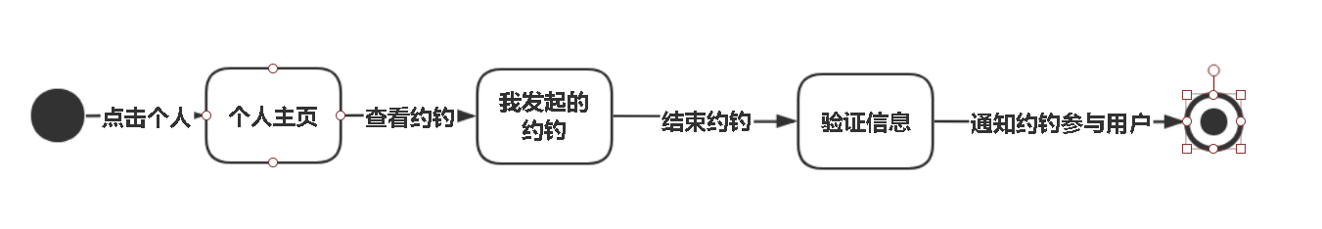
ID和名称： | UC-62：结束约钓
创建人： | 黄文涛 | 创建日期： | 2021/5/5
主要操作者： | 用户 | 次要操作者： | 游客
描述： | 约钓发起者可以在中途结束本次约钓活动，聊天室关闭。本次约钓则在首页地图、约钓列表中不在显示。
触发器： | 约钓发起者点击结束约钓活动
前置条件： | PRE-1用户登录  PRE-2用户为该约钓活动的约钓发起者  PRE-3用户进入约钓详情页面
后置条件： | POST-1约钓结束  POST-2约钓不在首页地图、约钓列表中显示  POST-3约钓参与者接收到约钓已经结束的系统通知
一般性流程：
选择性流程：
异常： | - 不是约钓发起者  提示用户没有权限
优先级： | 低
使用频率： | 每天100个并发，平均每人每天使用次数在3次内。使用高峰期在上午10点至下午3点
业务规则：
其他信息：
假设：
关联界面 | APPUI046  APPUI047  APPUI048  APPUI049  APPUI050  APPUI051  APPUI052  APPUI053  APPUI062

3.3.1.63钓友基本信息
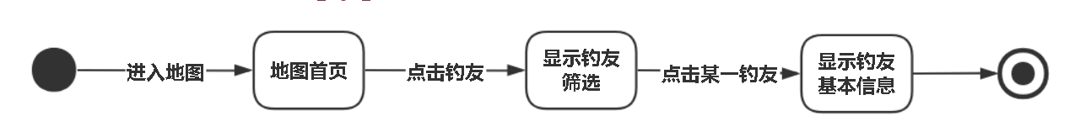
ID和名称： | UC-63：钓友基本信息
创建人： | 黄文涛 | 创建日期： | 2021/5/5
主要操作者： | 用户 | 次要操作者： | 游客
描述： | 用户在地图主界面，筛选钓友分布后，可以通过点击钓友，获取钓友的基本信息。如果需要和钓友聊天、申请添加钓友为好友，可以点击按钮实现。
触发器： | 用户点击钓友按钮
前置条件： | PRE-1用户登录  PRE-2用户处于首页地图  PRE-3用户点击钓友按钮筛选按钮  PRE-4用户点击某一个具体的钓友
后置条件： | POST-1显示钓友基本信息页面
一般性流程： | 用户点击土地上已经显示的钓友  再次点击地图或者其他钓友可以使得当前钓友基本信息隐藏
选择性流程：
异常： | 1.钓友已经被删除  1a返回主界面，可以看到该钓友已经消失
优先级： | 高
使用频率： | 每天100个并发，平均每人每天使用次数在20-30次。使用高峰期在上午10点至下午3点
业务规则： | 提供钓友名称、头像等信息，可以由此提交好友申请和发起私聊对话
其他信息： | 用户某一时刻只能打开一个钓友的基本信息，且显示最近一次点击的钓友基本信息。识别屏幕点击每0.5s一次，如果频率过快不与响应
假设： | 用户的手机屏幕无损换
关联界面

3.3.1.64查看约钓列表
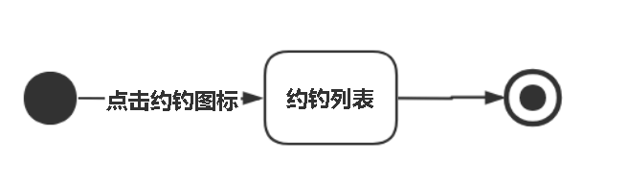
ID和名称： | UC-64：查看约钓列表
创建人： | 黄文涛 | 创建日期： | 2021/5/5
主要操作者： | 用户 | 次要操作者： | 游客
描述： | 用户可以点击首页中的约钓按钮，查看最近的所有约钓，并通过滑动的方式浏览，可以通过点击某一个具体约钓，进入约钓详情页面查看
触发器： | 用户可以点击首页中的约钓按钮
前置条件： | PRE-1用户登录  PRE-2用户用户点击首页的约钓按钮
后置条件： | POST-1
一般性流程：
选择性流程：
异常： | 无
优先级： | 高
使用频率： | 每天100个并发，平均每人每天使用次数在20-30次。使用高峰期在上午10点至下午3点
业务规则： | 用户还可根据信息对约钓进行筛选和排序
其他信息：
假设：
关联界面 | APPUI058  APPUI059  APPUI060  APPUI061  APPUI062  APPUI070

3.3.1.65查看动态列表
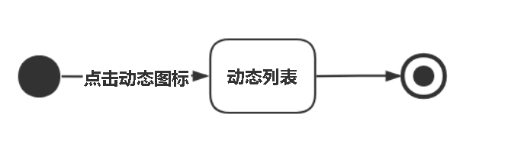
ID和名称： | UC-65：查看动态列表
创建人： | 黄文涛 | 创建日期： | 2021/5/5
主要操作者： | 用户 | 次要操作者： | 游客
描述： | 用户可以点击首页中的动态按钮，查看最近的所有动态，并通过滑动的方式浏览，可以通过点击某一个具体动态，进入动态详情页面查看
触发器： | 用户可以点击首页中的动态按钮
前置条件： | PRE-1用户登录  PRE-2用户用户点击首页的动态按钮
后置条件： | POST-1
一般性流程：
选择性流程：
异常： | 无
优先级： | 高
使用频率： | 每天100个并发，平均每人每天使用次数在20-30次。使用高峰期在上午10点至下午3点
业务规则： | 用户还可根据信息对动态进行筛选和排序
其他信息：
假设：
关联界面 | APPUI029  APPUI030  APPUI031  APPUI032  APPUI033  APPUI034  APPUI035  APPUI036  APPUI037

3.3.1.66查看首页地图
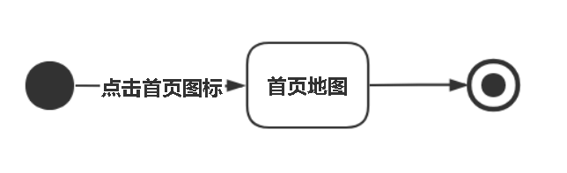
ID和名称： | UC-66：查看首页地图
创建人： | 黄文涛 | 创建日期： | 2021/5/5
主要操作者： | 用户 | 次要操作者： | 游客
描述： | 用户可以点击下方的首页按钮，回到首页地图页面，并筛选某些地点
触发器： | 用户点击下方的首页按钮
前置条件： | PRE-1用户登录  PRE-2用户可以点击下方的首页按钮
后置条件： | POST-1显示首页地图
一般性流程：
选择性流程：
异常：
优先级： | 高
使用频率： | 每天100个并发，平均每人每天使用次数在20-30次。使用高峰期在上午10点至下午3点
业务规则：
其他信息：
假设：
关联界面 | APPIU006  APPUI007  APPUI022  APPUI029  APPUI056

3.3.1.67查看个人收藏
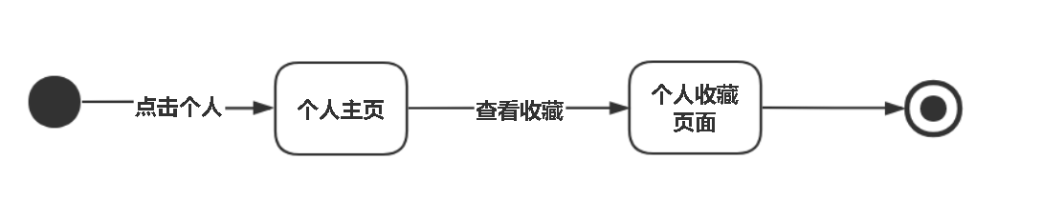
ID和名称： | UC-67：查看个人收藏
创建人： | 黄文涛 | 创建日期： | 2021/5/5
主要操作者： | 用户 | 次要操作者： | 游客
描述： | 用户可以通过个人主页查看个人收藏的渔具店和钓点，并且可以由此点击进入渔具店简介和钓点介绍
触发器： | 用户点击个人收藏
前置条件： | PRE-1用户登录  PRE-2用户点击个人主页  PRE-3用户点击个人收藏
后置条件： | POST-1显示个人收藏的渔具店  POST-2显示个人收藏的钓点
一般性流程： | - 点击收藏的钓点，显示个人收藏的钓点  - 点击收藏的渔具店，显示个人收藏的渔具店
选择性流程： | 1.可以移除收藏的渔具店和钓点
异常：
优先级： | 中
使用频率： | 每天100个并发，平均每人每天使用次数在20-30次。使用高峰期在上午10点至下午3点
业务规则： | 可以选择查看钓点或者渔具店
其他信息：
假设：
关联界面 | APPUI058  APPUI059  APPUI060  APPUI061  APPUI062  APPUI070

3.3.1.68删除个人收藏
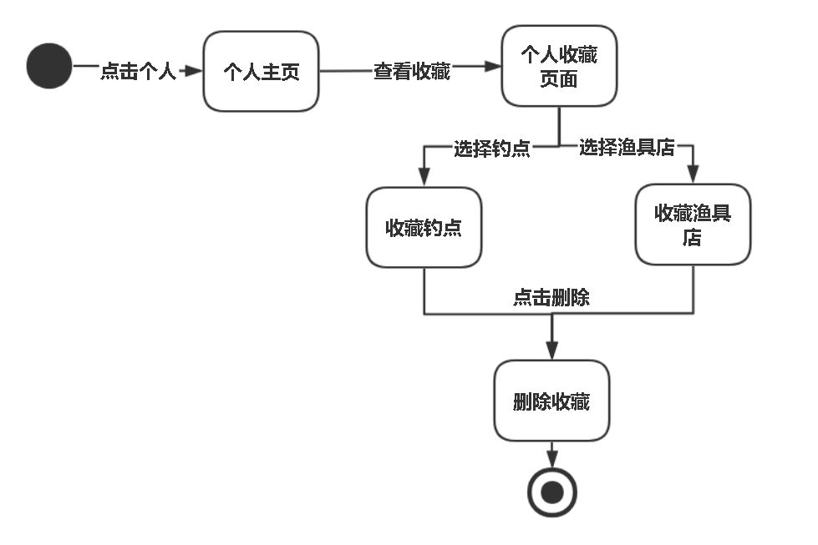
ID和名称： | UC-68：删除个人收藏
创建人： | 黄文涛 | 创建日期： | 2021/5/5
主要操作者： | 用户 | 次要操作者： | 游客
描述： | 用户可以将自己收藏的渔具店和钓点移除收藏
触发器： | 用户点击移除收藏按钮
前置条件： | PRE-1用户登录  PRE-2用户点击个人主页  PRE-3用户点击个人收藏  PRE-4用户点击某一个收藏的渔具店或钓点旁的移除按钮，实现移除
后置条件： | POST-1显示更新后的收藏页面
一般性流程：
选择性流程：
异常： | - 钓点不存在  - 渔具店不存在  - 钓点未被收藏  - 渔具店未被收藏
优先级： | 高
使用频率： | 每天100个并发，平均每人每天使用次数在20-30次。使用高峰期在上午10点至下午3点
业务规则：
其他信息：
假设：
关联界面 | APPUI058  APPUI059  APPUI060  APPUI061  APPUI062  APPUI070

3.3.1.69查看个人动态
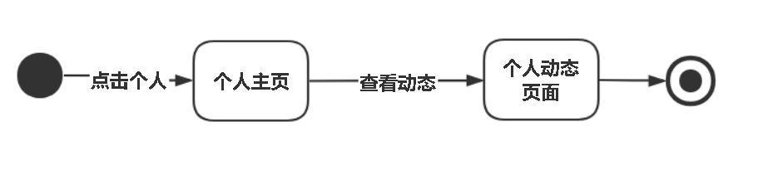
ID和名称： | UC-69：查看个人动态
创建人： | 黄文涛 | 创建日期： | 2021/5/5
主要操作者： | 用户 | 次要操作者： | 游客
描述： | 用户可以通过个人主页查看个人发表的所有动态，点击某一具体动态可以查看动态详情
触发器： | 用户点击个人动态按钮
前置条件： | PRE-1用户登录  PRE-2用户进入个人页面  PRE-3用户点击查看个人动态按钮
后置条件： | POST-1显示用户的所有动态
一般性流程：
选择性流程：
异常：
优先级： | 低
使用频率： | 每天100个并发，平均每人每天使用次数在10次内。使用高峰期在上午10点至下午3点
业务规则：
其他信息：
假设：
关联界面 | APPUI058  APPUI059  APPUI060  APPUI061  APPUI062  APPUI070

3.3.1.70删除个人动态
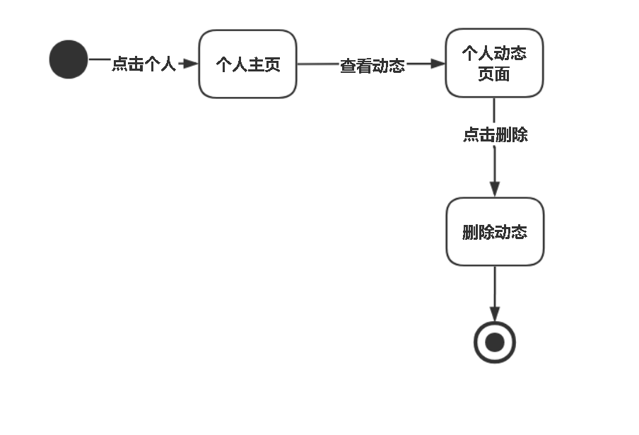
ID和名称： | UC-70：删除个人动态
创建人： | 黄文涛 | 创建日期： | 2021/5/5
主要操作者： | 用户 | 次要操作者： | 游客
描述： | 用户可以在动态详情页面、个人动态列表中，点击删除动态按钮，对已经发表的动态删除
触发器： | 用户点击删除按钮
前置条件： | PRE-1用户登录  PRE-2用户进入动态详情页面  PRE-3用户进入个人主页  PRE-4用户进入个人动态列表  PRE-5用户点击删除按钮
后置条件： | POST-1返回删除后的动态列表
一般性流程：
选择性流程：
异常：
优先级： | 高
使用频率： | 每天100个并发，平均每人每天使用次数在10次内。使用高峰期在上午10点至下午3点
业务规则：
其他信息：
假设：
关联界面 | APPUI058  APPUI059  APPUI060  APPUI061  APPUI062  APPUI070

3.3.1.71删除个人评论
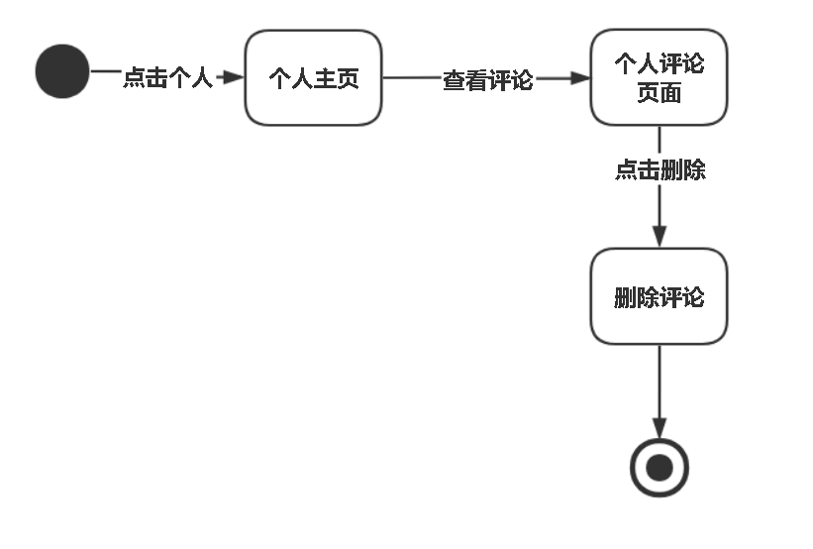
ID和名称： | UC-71：删除个人评论
创建人： | 黄文涛 | 创建日期： | 2021/5/5
主要操作者： | 用户 | 次要操作者： | 游客
描述： | 用户可以在动态详情页面、个人评论列表中，点击删除评论按钮，对已经发表的评论删除
触发器： | 用户点击删除按钮
前置条件： | PRE-1用户登录  PRE-2用户进入动态详情页面  PRE-3用户进入个人主页  PRE-4用户进入个人评论列表  PRE-5用户点击删除按钮
后置条件： | POST-1返回删除后的评论列表  POST-2返回删除后的动态
一般性流程：
选择性流程：
异常：
优先级： | 低
使用频率： | 每天100个并发，平均每人每天使用次数在10次内。使用高峰期在上午10点至下午3点
业务规则：
其他信息：
假设：
关联界面 | APPUI058  APPUI059  APPUI060  APPUI061  APPUI062  APPUI070

3.3.1.72搜索钓点
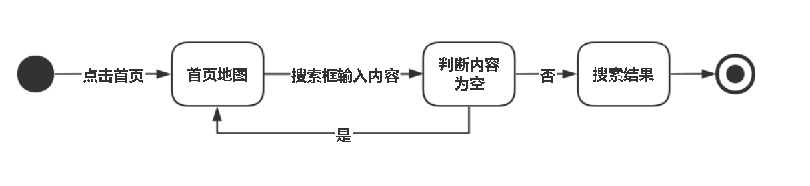
ID和名称： | UC-72：搜索钓点
创建人： | 黄文涛 | 创建日期： | 2021/5/5
主要操作者： | 用户 | 次要操作者： | 游客
描述： | 用户在首页的搜索框内输入文本，点击搜索按钮，可以通过模糊查询得到相似钓点列表，通过点击某一具体钓点，可以查看到钓点的详细信息
触发器： | 用户点击搜索按钮
前置条件： | PRE-1用户登录  PRE-2用户处于首页地图
后置条件： | POST-1
一般性流程： | 1.用户输入搜索文本内容  2.用户点击搜索按钮
选择性流程：
异常： | 1.输入文本为空  1a提示重新输入搜索文本
优先级： | 高
使用频率： | 天100个并发，平均每人每天使用次数在10次内。使用高峰期在上午10点至下午3点
业务规则： | 和其余地点同时展示
其他信息：
假设：
关联界面 | APPUI006  APPUI007  APPUI055  APPUI012  APPUI013

3.3.1.73搜索渔具店
ID和名称： | UC-73：搜索渔具店
创建人： | 黄文涛 | 创建日期： | 2021/5/5
主要操作者： | 用户 | 次要操作者： | 游客
描述： | 用户在首页的搜索框内输入文本，点击搜索按钮，可以通过模糊查询得到相似渔具店列表，通过点击某一具体渔具店，可以查看到渔具店的详细信息
触发器： | 用户点击搜索按钮
前置条件： | PRE-1用户登录  PRE-2用户处于首页地图
后置条件： | POST-1
一般性流程： | 1.用户输入搜索文本内容  2.用户点击搜索按钮
选择性流程：
异常： | 1.输入文本为空  1a提示重新输入搜索文本
优先级： | 高
使用频率： | 天100个并发，平均每人每天使用次数在10次内。使用高峰期在上午10点至下午3点
业务规则： | 和其余地点同时展示
其他信息：
假设：
关联界面 | APPUI006  APPUI007  APPUI055  APPUI023  APPUI024

3.3.1.74搜索约钓
ID和名称： | UC-74：搜索约钓
创建人： | 黄文涛 | 创建日期： | 2021/5/5
主要操作者： | 用户 | 次要操作者： | 游客
描述： | 用户在首页的搜索框内输入文本，点击搜索按钮，可以通过模糊查询得到相似约钓列表，通过点击某一具体约钓，可以查看到约钓的详细信息
触发器： | 用户点击搜索按钮
前置条件： | PRE-1用户登录  PRE-2用户处于首页地图
后置条件： | POST-1
一般性流程： | 1.用户输入搜索文本内容  2.用户点击搜索按钮
选择性流程：
异常： | 1.输入文本为空  1a提示重新输入搜索文本
优先级： | 高
使用频率： | 天100个并发，平均每人每天使用次数在10次内。使用高峰期在上午10点至下午3点
业务规则： | 和其余地点同时展示
其他信息：
假设：
关联界面 | APPUI006  APPUI007  APPUI055  APPUI047  APPUI048

3.3.1.75搜索用户
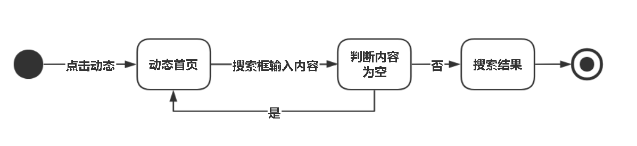
ID和名称： | UC-75：搜索用户
创建人： | 黄文涛 | 创建日期： | 2021/5/5
主要操作者： | 用户 | 次要操作者： | 游客
描述： | 用户在首页的搜索框内输入文本，点击搜索按钮，可以通过模糊查询得到相似用户列表，通过点击某一具体用户，可以查看到用户的详细信息
触发器： | 用户点击搜索按钮
前置条件： | PRE-1用户登录  PRE-2用户处于首页地图
后置条件： | POST-1
一般性流程： | 1.用户输入搜索文本内容  2.用户点击搜索按钮
选择性流程：
异常： | 1.输入文本为空  1a提示重新输入搜索文本
优先级： | 高
使用频率： | 天100个并发，平均每人每天使用次数在10次内。使用高峰期在上午10点至下午3点
业务规则： | 和其余地点同时展示
其他信息：
假设：
关联界面 | APPUI006  APPUI007  APPUI055  APPUI057  APPUI058

3.3.1.76搜索动态
ID和名称： | UC-72：搜索动态
创建人： | 黄文涛 | 创建日期： | 2021/5/5
主要操作者： | 用户 | 次要操作者： | 游客
描述： | 用户在首页的搜索框内输入文本，点击搜索按钮，可以通过模糊查询得到相似动态列表，通过点击某一具体动态，可以查看到动态的详细信息
触发器： | 用户点击搜索按钮
前置条件： | PRE-1用户登录  PRE-2用户处于首页地图
后置条件： | POST-1
一般性流程： | 1.用户输入搜索文本内容  2.用户点击搜索按钮
选择性流程：
异常： | 1.输入文本为空  1a提示重新输入搜索文本
优先级： | 高
使用频率： | 天100个并发，平均每人每天使用次数在10次内。使用高峰期在上午10点至下午3点
业务规则： | 和其余地点同时展示
其他信息：
假设：
关联界面 | APPUI006  APPUI007  APPUI055  APPUI030  APPUI034  APPUI031  APPUI032  APPUI033

3.3.2管理员

3.4用例数据字典

数据需求

4.1逻辑数据模型

4.2数据字典

4.3报告

外部接口需求

5.1用户界面
使用Android/iOS移动客户端完成用户需求

5.2软件接口
MYSQL数据库

5.3硬件接口
无特殊硬件接口需求。

5.4通信接口
HTTP协议/HTTPS协议

质量属性

6.1易用性
以友好的界面操作逻辑使界面被用户所接受和使用

6.2性能
初期注册用户约为10k 并发用户约为200人
所有响应在1s内

6.3保密性
所有个人信息会加密

6.4安全性
客户端内数据使用MD5加密算法对数据进行加密
前后端传输使用https请求进行验证和加密
后端对用户信息采取MD5存储方式，并进行签名验证

6.5健壮性
用户使用过程中出现网络中断情况，会先保存在本地，待网络链接恢复以后与云端服务器进行数据更新

6.6用户测试用例

6.7管理员测试用例

6.8用户界面操作

6.9管理员界面操作

国际化和本地化需要
无

其他需求
无

附录

附录A词汇表

附录B分析模型

附录C界面原型

